FELADATKIÍRÁS
A feladatkiírást a tanszék saját előírása szerint vagy a tanszéki adminisztrációban lehet átvenni, és a tanszéki pecséttel ellátott, a tanszékvezető által aláírt lapot kell belefűzni a leadott munkába, vagy a tanszékvezető által elektronikusan jóváhagyott feladatkiírást kell a Diplomaterv Portálról letölteni és a leadott munkába belefűzni (ezen oldal HELYETT, ez az oldal csak útmutatás). Az elektronikusan feltöltött dolgozatban már nem kell megismételni a feladatkiírást.

Budapesti Műszaki és Gazdaságtudományi Egyetem
Villamosmérnöki és Informatikai Kar
Irányítástechnika és Informatika Tanszék

Beszedics Krisztián
Mozgó célpont felderítése MObilis robot csapattal

Konzulens
Dr. Harmati István
BUDAPEST, 2026
Tartalomjegyzék
Összefoglaló 3
Abstract 4
1 Bevezetés 4
1.1 Formázási tudnivalók 4
1.1.1 Címsorok 4
1.1.2 Képek 4
1.1.3 Kódrészletek 4
1.1.4 Irodalomjegyzék 4
2 Utolsó simítások 4
Irodalomjegyzék 5
Függelék 5

Hallgatói nyilatkozat
Alulírott Beszedics Krisztián, szigorló hallgató kijelentem, hogy ezt a szakdolgozatot meg nem engedett segítség nélkül, saját magam készítettem, csak a megadott forrásokat (szakirodalom, eszközök stb.) használtam fel. Minden olyan részt, melyet szó szerint, vagy azonos értelemben, de átfogalmazva más forrásból átvettem, egyértelműen, a forrás megadásával megjelöltem.
Hozzájárulok, hogy a jelen munkám alapadatait (szerző(k), cím, angol és magyar nyelvű tartalmi kivonat, készítés éve, konzulens(ek) neve) a BME VIK nyilvánosan hozzáférhető elektronikus formában, a munka teljes szövegét pedig az egyetem belső hálózatán keresztül (vagy hitelesített felhasználók számára) közzétegye. Kijelentem, hogy a benyújtott munka és annak elektronikus verziója megegyezik. Dékáni engedéllyel titkosított diplomatervek esetén a dolgozat szövege csak 3 év eltelte után válik hozzáférhetővé.
...…………………………………………….
Beszedics Krisztián

Összefoglaló
A való életben számos területen nyújthat segítséget egy együtt dolgozó robot csapat. Nem meglepő tehát, hogy a keresési és megfigyelési feladatokban is nagy szerepet játszanak. A szenzorokkal felszerelt robotok akár célpontok felkutatásával vagy mozgó objektumok követésével kapcsolatos problémákat is meg tudnak oldani.
Szakdolgozatom mobilis robotok irányításával foglalkozik. A robotok feladata mozgó célpontok detektálása és követése. A robotok tudnak kommunikálni egymással, és együtt dolgoznak a csapat teljesítményének javítása érdekében. Munkám során megvalósítottam egy algoritmust, ami meghatározza a robotok mozgását. Az implementált algoritmus szemléltetéséhez létrehoztam egy MATLAB szimulációt.
A robotok mozgása egyedi, az algoritmus minden robot számára külön megadja a mozgás irányát és gyorsaságát. A cél a robotok által megfigyelt célpontok számának maximalizálása a vizsgált területen. Az irányítási algoritmus felbontható két részre: a célpontok keresésére és a célpontok követésére.
Abstract
In real life, a team of cooperative robots can help in many areas. It is not surprising, that they also play a big role in search and observation tasks. The sensor-equipped robots can even solve problems related to finding targets or tracking moving objects.
My thesis deals with the control of mobile robots. The task of the robots is to detect and track moving targets. Robots can communicate with each other and they work together to improve team performance. In my work, I implemented an algorithm that determines the motion of robots. To illustrate the implemented algorithm, I created a MATLAB simulation.
The movement of the robots is unique, the algorithm gives the direction and speed of the movement to each robot separately. The goal is to maximize the number of targets observed by the robots in the examined area. The control algorithm can be broken down into two parts: searching for targets and tracking targets.

Bevezetés
Automatizálás, robotika
A szakdolgozat egy MATLAB-ban megvalósított mozgó célpontok felderítésével és követésével foglalkozó szimulációról szól, valamint annak megvalósításáról, elemzéséről és teszteléséről.
A feladat célja egy olyan szimuláció megvalósítása volt, amely segítségével modellezni tudjuk a fentebb leírt problémát. A program futása során egy mobilis robotokból álló osztag együttműködve megkeresi, majd követi a célpontokat egy akadályokkal ellátott térben.

Motiváció
Napjainkban rengeteg a mozgó robotok érzékelésével foglalkozó tanulmány és kutatás, ugyanis számos különböző területen fel lehet használni az eredményeket.

A probléma bemutatása
A szakdolgozatban egy együtt dolgozó robot csapat irányítási feladataival foglalkoztam. A robotok célja a pályán elhelyezkedő célpontok felkutatása, majd azok megfigyelése és követése. Erre a problémára CMOMMT néven hivatkoznak a tudományos írások.

A CMOMMT probléma részletezése
Ahogy azt Lynne E. Parker ([1]) is leírja, a CMOMMT (Cooperative Multi-Robot Observation of Multiple Moving Targets) probléma egy kétdimenziós, zárt és határolt területen értelmezendő. Ezen adott számú robot és célpont helyezkedik el. A robotok 360°-ban érzékelni képes szenzorokkal vannak felszerelve. A szenzorok jelei zajosak lehetnek, és hatótávolságuk korlátozott. A szenzor által érzékelt területen belül lévő célpont, robotokat és (amennyiben vannak) akadályokat a robot egyértelműen meg tudja különböztetni.
Egy célpont akkor van megfigyelés alatt, ha legalább egy robot szenzorjának hatótávolságán belül található. A cél egy olyan algoritmus fejlesztése, aminek alkalmazásával maximalizálni tudjuk az átlagosan megfigyelt célpontok számát egy adott ideig tartó feladat során. Érdemes megjegyezni, hogy a célpontok száma nem előre ismert.
Feltételezzük, hogy a szenzor hatótávolságán belüli terület jelentősen kisebb, mint a teljes terület. Emiatt nem megfelelő, ha a robotok rögzítve vannak egy adott pozíción vagy ha mindig ugyanazt az útvonalat járják be. Fontos, hogy a robotok mozgását befolyásolják az érzékelt célpontok annak érdekében, hogy megfigyelés alatt tartsák őket.
A probléma során feltételezzük, hogy a robotok tudnak egymással kommunikálni egy bizonyos távolságon belül, és így meg tudják osztani az információkat. A kommunikáció hatótávolsága nagyobb, mint a robotok érzékelési távolsága. Bizonyos esetekben ez a hatótávolság nem fedi a vizsgált terület egészét.
Egy további kikötés a robotok és célpontok maximális sebességének viszonya. Ha a célpont mindig gyorsabban tudna mozogni, mint az őt megfigyelni kívánó robotok, akkor könnyen belátható, hogy a probléma megoldhatatlan lesz a robot csapat számára. Ezért fontos, hogy a robotok maximális sebessége minden esetben nagyobb legyen, mint a célpontoké.
Ezen felül feltételezzük, hogy minden robot képes meghatározni (például GPS segítségével), hogy hol helyezkedik el az adott területen, illetve a szenzor által érzékelt objektumoknak mi az aktuális pozíciója.

Példák a való életben

Megoldás a CMOMMT problémára
A következő fejezetben az ismertetett probléma megoldásához felhasznált elméleti ismereteket és az alkalmazott algoritmusokat fogom részletezni. Először a problémához való hozzáállást, majd a robotok érzékelését fejtem ki. Végül a robotok mozgásának meghatározásához felhasznált módszereket ismertetem.

A probléma megközelítése
A CMOMMT probléma megközelítésére egy valós idejű rendszert használunk, amely az aktuális adatok alapján meghatározza az irányítási mechanizmust. Központosított vezérlés helyett minden robot egyénileg választja ki a neki megfelelő tevékenységet. A robotok kommunikálása során csakis a saját aktuális adataikat és tevékenységeiket használjuk fel, egyéb robotok közötti információt nem veszünk igénybe. Ez a kommunikációs megközelítés és az egyéni akcióválasztás olyan robotok közötti együttműködést eredményez, amely számos probléma esetén könnyebben tud alkalmazkodni, mint más módszerek. Akár egy robot meghibásodása, a robot csapat összeállításának megváltozása, vagy esetleg a kommunikációs rendszer helytelen működése esetén is alkalmazkodóképes ([1]).
Az A-CMOMMT nevezetű módszer segítségével közelítjük meg a problémát ([1]). Ez egy potenciál tér alapú módszer, azaz a kereső robotokat a közelben lévő célpontok vonzzák, míg a többi közeli robottól taszító erő hatására távolodnak. A súlyozás célja, hogy hatékonyabban működjön az algoritmus, amennyiben azt minden robot használja.

Célpontok és robotok érzékelése
A korábban leírtak szerint feltételezzük, hogy minden robot képes helymeghatározásra. Ez történhet GPS vagy bármi egyéb helymeghatározó rendszer segítésével. Ennek következtében a robotok mind a saját, mind a szenzor hatótávolságán belül lévő célpontok aktuális pozícióját meg tudják állapítani. Az így kapott információkat a robotok közlik egymással a kommunikációs hatótávolságon belül. Tehát ezen a távolságon belül minden robot elküldi az összes érzékelt célpont koordinátáját a társainak. Ezáltal a robotok kétféle célpontról tudhatnak: azokról, akiket saját maguk érzékeltek és azon célpontokról, amikről más robotoktól kaptak információt ([1]).
Minden robotnál három tartományt definiálhatunk ([1]). A legkisebb hatótávolságú tartomány a korábban már említett érzékelési tartomány. Ezen belül a robotok egy szenzor alapú követési algoritmus alapján mozognak. A középső tartomány a prediktív követési tartomány, amin belül más robotok által érzékelt célpontok találhatóak, amelyek mégis képesek befolyásolni az adott robot mozgását. A legnagyobb hatótávolsággal rendelkező tartomány a már ismertetett kommunikációs tartomány. Jelen megközelítésben az összes robot érzékelési, prediktív követési és kommunikációs tartománya azonos.
Amikor egy robot egy üzenetben értesül egy prediktív követési tartományon belüli célpont pozíciójáról és sebességéről, elkezdődik a prediktív követés, azaz feltételezi a robot, hogy a célpont nem változtat a sebesség nagyságán és irányán ([1]). Ezáltal egy olyan pozíció felé tart a robot, amelyen nagy valószínűséggel megtalálható a célpont.

Az A-CMOMMT módszer

Erővektorok meghatározása
Ahhoz, hogy elérjük a célunkat és a feladat során maximalizálni tudjuk a megfigyelés alatt álló célpontok számát, fontos, hogy a robotok a vizsgált területen szét legyenek szórva, továbbá, hogy megfelelően közel legyenek a célpontokhoz, hogy a szenzor egyértelműen érzékelni tudja őket. Ebből adódóan a robotok mozgását egy potenciál tér alapú módszer segítségével határozzuk meg ([1]). A közeli célpontok vonzzák, míg a közelben lévő többi robot taszítja a robotokat.
Robotra ható erő csakis a prediktív követési tartományon belül léphet fel ([1]). A szenzortávolságon kívül, de a prediktív követési tartományon belül egy célpont csak akkor vonzza a robotot, ha az más robot által érzékelve van. Ez lényegében azt jelenti, hogy ezen a tartományon egy másik robot által közölt információ alapján tud prediktív követést végezni.
A prediktív követési tartomány határától a távolság csökkenésével a vonzóerő lineárisan növekszik egy bizonyos távolságig ([1]). Ezen távolság a preferált követési tartomány határa. Minden robot rendelkezik egy preferált követési tartománnyal, amin belül a legnagyobb a vonzóerő. Ez minden robot esetében megegyezik. A szenzor hatótávolsága a preferált követési tartomány határa és a prediktív követési távolság között helyezkedik el. Abban az esetben, ha a célpont túl közel kerülne a robothoz, a vonzás helyett taszítóerő hat a robotra, ezzel elkerülve az ütközést. A valóságban ezt a tartományt a használt szenzor határozza meg, annak optimális érzékelési tartományára érdemes beállítani.
A robotok közti taszítás is függ a távolságtól. Egy adott távolságon kívül nem lép fel köztük erő, ettől a távolságtól kezdve viszont lineárisan nő a taszítás egy bizonyos távolságig. Ezen távolságon belül a taszítás értéke maximális az ütközés elkerülése végett.
Amennyiben a vizsgált területen akadályok helyezkednek el, a robotokra szintén taszítóerő hat ezekhez közel kerülve, ezzel előidézve az akadályok kikerülését.

Erővektorok súlyozása
Az A-CMOMMT azonban nem egy egyszerű potenciál teres eljárás, ugyanis a vonzóerő vektorok súlyozva vannak. A robotot ennek hatására egyes célpontok jobban vonzzák, mint mások. Amennyiben egyszerű potenciál tér alapú módszert használnánk, akkor nem vennénk figyelembe olyan információkat, amelyekkel a robot csapat hatékonysága javítható ([1]).
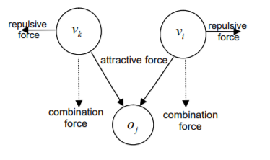
3.1 ábra: Súlyozatlan erővektorok esetén fellépő probléma illusztrálása ([2])
A súlyozás előnye akkor mutatkozik meg, ha több robot szenzor hatótávolságán belül van ugyanaz a célpont. Ilyenkor például előfordulhat, hogy két robot és egy követett célpont egy háromszög alakzatban halad ([2]). Az algoritmus hatékonysága ekkor nincs maximalizálva, ugyanis a két robot szenzorja által érzékelt terület átfedésben van, miközben lehetséges, hogy más célpont még nincs is detektálva. Akkor a legeffektívebb az algoritmus, ha a robotok különböző célpontokat követnek, mivel ekkor van a legtöbb célpont megfigyelés alatt. Egyedül abban az esetben hasznos, ha több robot azonos célpontot követ, ha kevesebb a célpont, mint a robot és minden célpont detektálva van. Ekkor a célpont nélküli robotok csatlakozása egy már követett célponthoz javít a megfigyelésen, ugyanis kisebb eséllyel veszít el egy több robot által követett célpontot a robotcsapat. Azonban a robotok nem tudják, hogy hány célpont található a pályán, ezért érdemes úgy tervezni, hogy minden esetben fontosabb a követett célpontok száma, mint az, hogy több robot kövessen egy célpontot. A leírtak miatt amennyiben egy célpontot már követ egy robot, optimálisabb, ha a többi robot szabad célpontokat próbál meg követni. Ahhoz, hogy ez hatékonyan működjön, súlyozzuk a vonzóerőket. Ha egy érzékelt célponthoz közelebb van egy másik érzékelt robot, akkor kisebb súllyal számít az ehhez tartozó vonzóerő. Ezáltal minden érzékelt célponthoz a hozzá legközelebb tartózkodó robot fog legnagyobb mértékben vonzódni. A súlyozást befolyásolja még a célpontok sűrűsége az adott területen ([1]), ugyanis ha ritkábban helyezkednek el a célpontok, nagyobb probléma egy célpont elvesztése. Fordított esetben, azaz sűrűn elhelyezkedett célpontok esetén ez a kockázat kisebb. Érdemes megjegyezni, hogy kizárólag a vonzóerőt súlyozzuk, a taszítóerő változatlan az ütközés elkerülése végett.

Erővektorok összegzése
A robotok mozgását a rá ható súlyozott erővektorok összege határozza meg.
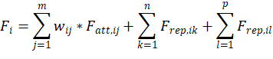
A fenti képlet egy i robot eredő vektorját írja le m darab célpont, n darab robot és p darab akadály esetén. Az F_{att,ij} tag a robotok és célpontok közti vonzóerőt, míg az F_{rep} tagok a taszítóerőket írják le. Egy i robot és j célpont közötti vonzóerő súlyozását a w_{ij} tag segítségével oldjuk meg.
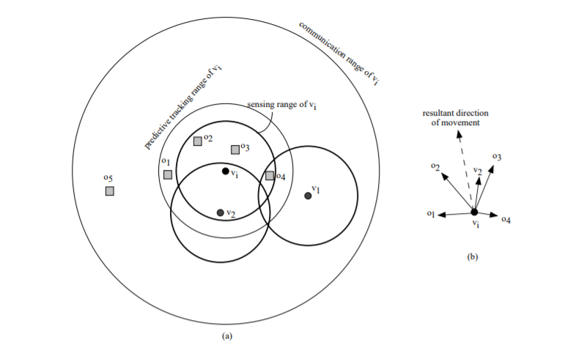
3.2 ábra: Robotra ható erők bemutatása egy példán keresztül ([1])
A valóságban az 1. egyenlet segítségével kapott vektorösszeget befolyásolhatja a szenzor zajossága, ebből adódóan kevésbé lesz pontos az eredmény. Azonban bizonyos esetekben ez segítséget is nyújthat. Például, ha a robottól két célpont azonos távolságra helyezkedik el és azonos nagyságú és irányú sebességgel is távolodnak a robottól, a szenzor zajos jele megakadályozhatja, hogy a két célpont vonzóereje kioltsa egymást [1]. Ehelyett az érzékelés kis mértékű eltérése által az egyik célpont jobban fogja vonzani a robotot, mint a másik, ezáltal a robot ezt a célpontot fogja követni, ahelyett, hogy mind a kettőt elveszítené.

Memóriatábla alapú keresés
Ahhoz, hogy bármilyen megfigyelési vagy követési módszert használni tudjunk, a robotoknak először fel kell derítenie célpontokat. Ezért fontos, hogy a robotoknak legyen megoldása arra az esetre, ha nem érzékelnek egyetlen célpontot sem.
Az ismertetett súlyozott potenciál tér alapú módszer esetében amennyiben nincs célpont a szenzor hatótávolságán belül, egyedül taszítóerők léphetnek fel. A robotok az egymás közti taszítás miatt eltávolodnak egymástól, majd megállnak egy olyan pozíción, ahol nem hat már rájuk taszítóerő. Tehát a robotok ebben az esetben mozdulatlanok lennének, ami nem megfelelő a legtöbb esetben ([1]). Azt szeretnénk, ha a robotok valamilyen algoritmus alapján aktívan keresnék a célpontokat. Az egyik megoldás egy olyan módszer megvalósítása, amelynek segítségével a robotok főként azokra a területekre fókuszálnának a keresés alatt, ahol nagyobb valószínűséggel fordulhatnak elő célpontok. Ez a stratégia a projekt továbbfejlesztése esetén, akár intelligens célpontok használatánál még kedvezőbb lehet.

Lokális memóriatábla
A való életben sokszor a célpontoknak lehetnek kedvelt helyei, amelyeken gyakrabban tartózkodnak, mint a terület többi részén. Ha el tudnánk tárolni a korábban érzékelt célpontok pozícióját, akkor ezek alapján lehetne következtetni ezekre a preferált helyekre.
Zheng Liu, Marcelo H. Ang Jr. és Winston Khoon Guan Seah tanulmánya ([2]) alapján a vizsgált területet felosztjuk egyenlő nagyságú kisebb részterületekre. A feladat során minden robot memorizálja, hogy látott-e célpontot az adott szektorokban. Ennek megvalósításához minden robot vezet egy egyéni memóriamátrixot. A mátrixban minden területhez tartozik egy időtől függő érték, ami a célpont detektálási előzményeit hivatott mutatni az adott területen. Az értékeket tehát a célpontok érzékelése befolyásolja. Amennyiben egy robot talál célpontot a vizsgált részterületen, nagyobb értéket társít hozzá a memóriamátrixban, mint ellenkező esetben. Az értékek segítségével minden robot meg tudja határozni, hogy a saját érzékelése alapján melyik területen találhat legnagyobb valószínűséggel célpontot.
A robotok minden lépés során frissítik a szenzortávolságon belüli pályarészekhez tartozó mátrixértékeket.
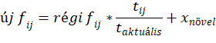
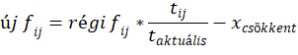
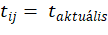
A robotok F lokális memóriamátrixában az f_{ij} elem egy adott ij területhez tartozó mátrixértéket jelent, amit talált célpont esetén növelünk, ellenkező esetben csökkentünk ([2]). A t_{ij} érték az adott ij terület mátrixértékének utolsó frissítési időpontját jelenti. Ebből adódóan nem elég, ha a robotok csak az F lokális memóriamátrixot vezetik. Fontos, hogy minden részterület esetén fel legyen jegyezve a legutóbbi vizsgálatának időpontja. Ehhez a robotok vezetnek egy további mátrixot, amely az időértékek eltárolására szolgál.
A képletekből jól látszik, hogy minél régebben volt az adott terület vizsgálva, annál kisebb súllyal számít a korábbi érték az új érték számításánál. Ennek oka, hogy általában a régebbi adatok kevésbé megbízhatóak ([2]). Ha egy terület hosszabb ideig vizsgálatlan volt, nagyobb eséllyel térhet el a célpontok megjelenési valószínűsége a korábban megállapított értékhez képest.
Az x_{csökkent} és x_{növel} elemekhez kis pozitív konstans értékeket rendelünk ([2]).
A lokális memóriatábla vezetésével minden robot meg tudja határozni, hogy a saját érzékelése alapján az egyes részterületeken mekkora a célpontok előfordulási valószínűsége.
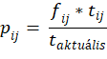
A p_{ij} érték az ij részterülethez tartozó valószínűséget jelöli. A robotok ki tudják számolni a valószínűségi értékeket. A legnagyobb érték meghatározza a legjobbnak ígérkező területet célpont detektálása esetén ([2]). Ez a fajta megoldás nem igényel kommunikációt a robotok között.

Globális memóriatábla
Azonban a robotok egymás közti kommunikációjával hatékonyabban működő algoritmust kaphatunk. A lokális memóriamátrixokat a robotok csakis a saját érzékelésük alapján frissítik. Ezért ez minden robot esetében különböző, ugyanis más útvonalat járnak be az egyes robotok, továbbá a szenzorjuk által érzékelt terület jelentősen kisebb, mint a teljes vizsgált terület. Ezáltal egy robot adatai kevésbé megbízhatóak, mint több robot adatainak együttes értelmezése. Ha minden robot megosztaná az egyéni mátrixát a többi robottal, a robotok a vizsgált területről egy pontosabb képet kapnának ([2]).
Ahogy azt korábban ismertettük, feltételezzük, hogy a robotok tudnak egymással kommunikálni a feladat minden pillanatában. A feladat egy további feltevése, hogy jelen esetben a robotok kommunikációs távolsága nagyobb, mint a vizsgált terület két legtávolabbi pontjának távolsága. Ezáltal bármely két robot tud kommunikálni, pozíciójuktól függetlenül. A robot csapat kommunikációjának köszönhetően képesek egymásnak elküldeni a lokális memóriamátrixaik és időmátrixaik értékeit. Ezen adatok felhasználásával létre tudunk hozni egy globális memóriamátrixot, amely figyelembe veszi az összes robot által küldött mátrixokat és egy pontosabb eredményt ad a területek valószínűségi számítása során. A globális memóriamátrixhoz minden robot hozzáfér a feladat bármelyik pillanatában.
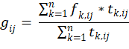
A g_{ij} elem egy ij terület mátrixelemét jelenti n darab robot esetén, amit a feladat során folyamatosan frissítünk ([2]). A legnagyobb mátrixérték határozza meg a legkedvezőbb területet. Ha egy robot nem érzékel célpontot, ahhoz a részterülethez indul el, amihez a kiszámolt globális memóriamátrix elemei közül a legnagyobb érték tartozik. Mivel ez a mátrix minden robot számára azonos és elérhető az idő bármely pillanatában, az összes célpont nélküli robot ugyanahhoz a területhez indul el. Ezáltal amennyiben nem találnak célpontot a robotok az adott területen, gyorsabban lecsökkentik a hozzá tartozó mátrixértéket, mintha csak egy robot vizsgálta volna azt. Ezen kívül, ha minden célpontot nem érzékelő robot csak egy hozzá közel lévő jónak ígérkező részterületet vizsgálna meg, akkor lehetséges, hogy bizonyos területek megvizsgálás nélkül maradnának.
A globális mátrixértékek kiszámolásánál a nevezőben lévő frissítési időkkel osztás azt eredményezi, hogy nagyobb értéke lesz annak a területnek, ami régebben volt vizsgálva. Ennek köszönhetően a robotok nagyobb valószínűséggel keresnek célpontot olyan területen, amely nincs megfigyelés alatt vagy régebben volt megfigyelve, mint a többi terület ([2]).

A tervezés részletes leírása
A probléma szemléltetésére MATLAB felületen egy szimulációt hoztam létre. Az alábbiakban ennek megvalósítását részletezem. Első sorban a szimuláció pályáját és a felhasználói interfészt ismertetem, majd a robotok és célpontok viselkedését.

Felhasználói interfész
A vizsgált területet a szimuláció során egy négyzet alakú pályával valósítjuk meg. Ez egy 50x50 egységnyi zárt és határolt terület. A robotok, célpontok és akadályok csakis a pályán helyezkedhetnek el, a szimuláció futása során a falon kívülre nem tud menni semelyik objektum sem.

Objektumok hozzáadása
A program kezdetekor a felhasználó előtt megjelenik az 50x50 egységnyi pálya. A felhasználó a robotok és célpontok számát tetszőlegesen meg tudja határozni. Ezeket egyesével lehet beírni, a kezdőkoordinátájukat megadva. Egy adott robotot vagy célpontot a koordináták beírása után az ahhoz tartozó hozzáadás gombbal lehet legenerálni. A kezdőpozíciójukat szabadon meg lehet választani néhány kikötés mellett. Amennyiben a felhasználó helytelenül adja meg az adatokat, a program hibaüzenettel figyelmezteti erre. A hibaüzenet után a felhasználó újra próbálkozhat az adatok beírásával.
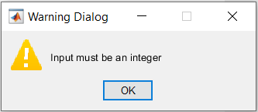
4.3 ábra: Hibaüzenet nem egész szám megadása esetén
Az egyik feltétel, hogy a kezdőkoordináták 0 és 49 közötti egész számok. Az objektumokat ugyanis egységnyi oldalhosszúságú négyzetek testesítik meg, aminek bal alsó sarka helyezkedik el a megadott kezdőpozíción. Ezért 49 a megadható maximális koordináta, ugyanis ez jelenti azt, hogy az adott tengelyen 49 és 50 között helyezkedik el a szóban forgó elem, tehát pont a pályafal mellett van.
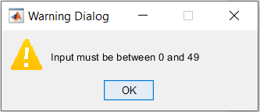
4.3 ábra: Hibaüzenet 0-nál kisebb, vagy 49-nél nagyobb koordináta esetén
A robotoknál egy további kritérium, hogy nem lehet közvetlenül egy másik objektum mellett, minimum 1 egységnyi távolság szükséges. Tehát sem robotot, sem célpontot nem rakhatunk közvetlenül egy másik robot mellé. Ez a megkötés szükséges, ugyanis ha egymás mellé kerülne két objektum, akkor a köztük levő távolság 0 lenne, a potenciál teres erőknél látott minimális távolságon (ami egy 0 és 1 közötti érték) belül pedig nem lehet objektum a robotok esetén.
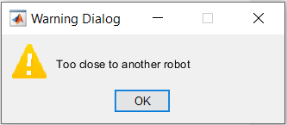
4.4 ábra: Hibaüzenet egy robottól 1 egységnél kisebb távolság esetén
A célpontok generálása során is figyelni kell, hogy olyan kezdőpozíciót adjunk meg, amelyen nem található más objektum. Ebben az esetben azonban egy célpont lehet szomszédos egy másik célponttal vagy egy akadállyal.

4.5 ábra: Hibaüzenet egy foglalt helyre célpont generálása esetén
Az akadályok számát 0 és 10 között adhatjuk meg egész számok segítségével. Ennek az az oka, hogy nagy számú akadály esetén kevésbé átlátható és hatékony a szimuláció. Amennyiben a beírt szám nem felel meg a követelményeknek, vagy szöveget ír be a felhasználó, hibaüzenet figyelmezteti. Az akadályok véletlenszerű koordinátákra generálódnak le, azzal a megkötéssel, hogy nem kerülhetnek egy robottal szomszédos pozícióra. Az akadályok mozgásképtelenek.
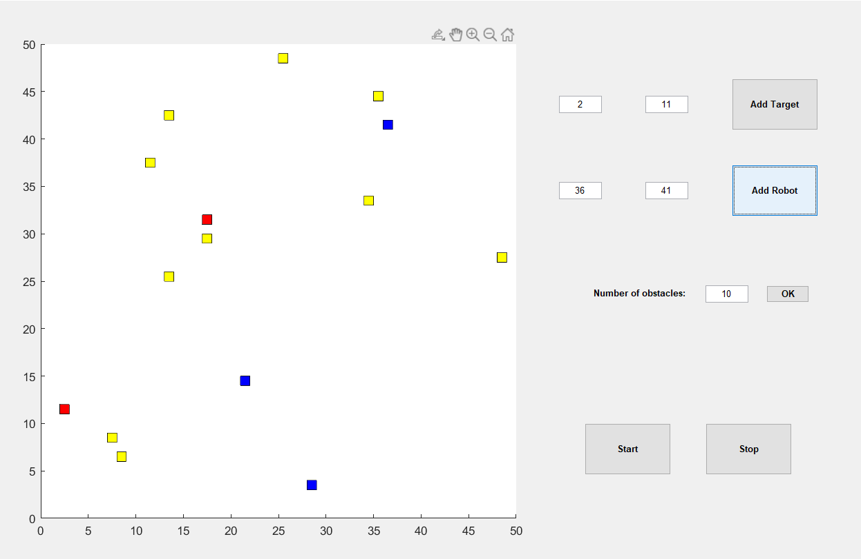
4.6 ábra: Felhasználói interfész illusztrációja
A szimuláció során a robotok kék, a célpontok piros, míg az akadályok sárga színnel vannak jelölve.
A START gombra nyomva elkezdődik a szimuláció, ezután pedig nem lehet további objektumokat hozzáadni. A szimulációt a STOP gombbal tudjuk leállítani.

Robotok mozgásának meghatározása
A robotok mozgását a korábbi fejezetben ismertetett módszerek segítségével oldjuk meg. A mozgást meghatározó algoritmus felbontható két részre: a robot által érzékelt objektumok erővektorjainak összegzésére, valamint a keresési mechanizmusra. Ez a mechanizmus csak akkor kerül felhasználásra, ha egyetlen célpontot sem detektált a robot. A robotok tudják az aktuális pozíciójukat a pályán és a szimuláció minden lépésében kiszámolnak egy irányvektort, amely meghatározza a mozgásuk irányát és sebességét.
A szimuláció során élünk néhány egyszerűsítéssel. A robotok szenzorjának jelét zajmentesnek tekintjük. Emellett a mozgásuk sebességének meghatározása esetében nem vesszük figyelembe az irányváltoztatás szögét. Ez azt jelenti, hogy nagy irányváltoztatás során sem kell lelassítanunk a robotot túl nagy sebesség esetén, a szimulációban eltekintünk ettől a problémától. A későbbiekben a feladat folytatásaként megoldható, hogy a robotok mozgásának iránya és sebessége függjön az irányváltoztatás szögétől.
Fontos megjegyezni, hogy bármely két robot tud egymással kommunikálni, továbbá a szimuláció során minden robot azonos hatótávolságú szenzorral rendelkezik, amely egy adott sugarú körben képes érzékelni az objektumokat.
A robotok rendelkeznek egy maximális sebességgel. Ennél az értéknél nem haladhat gyorsabban semmilyen kiszámolt irányvektor esetén.

Vonzó- és taszítóerők összegének megállapítása
A robotok minden lépése során először a korábban ismertetett A-CMOMMT nevezetű súlyozott potenciál tér alapú módszert használjuk. A vonzó- és taszítóerőket vektorok által valósítjuk meg. Vonzás esetén a vektor az azt előidéző célpont irányába, míg taszítás esetén a kiváltó objektumhoz képest ellentétes irányba mutat. Az erők mértékét a vektorok nagyságával jelöljük. Az erővektorok nagysága függ az adott objektumtól való távolságtól.
A 4.1 ábrán a robotok és célpontok közötti erő nagysága látható a távolság függvényében. Minden robot mozgásának meghatározásakor az első lépés a célpontoktól való távolságok megállapítása. Vonzóerő csak a prediktív követési tartomány hatótávolságán belül (<dPred) hathat a robotokra. Amennyiben szenzortávolságon kívül, de prediktív követési tartományon belül található az adott célpont, meg kell vizsgálni, hogy vajon más robot szenzorja érzékeli-e. Csak abban az esetben befolyásolja ugyanis a robot mozgását ezen a tartományon egy célpont, ha arról más robottól kap információt a köztük levő kommunikáció által.
A szenzor hatótávolsága a prediktív követés maximális távolsága és a preferált követési tartomány határa között választandó meg. Ezen belül már nincs szükség másik robot segítségére, a saját érzékelése alapján tudja követni a célpontokat.
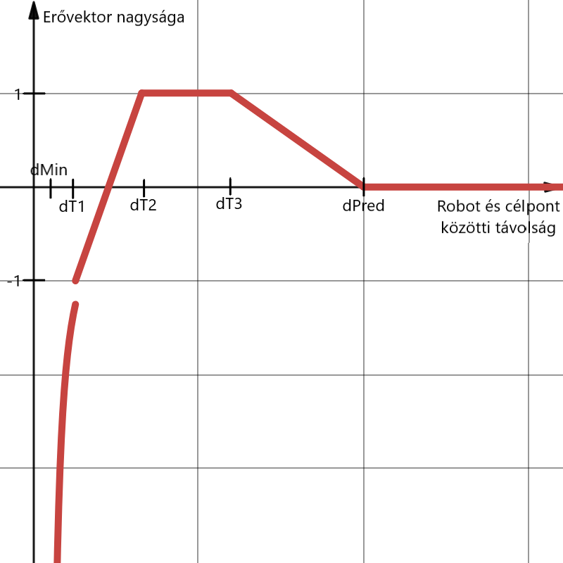
4.1 ábra: Robot és célpont közötti erő nagysága
A célponthoz tartozó vonzóerő maximális, ha a követési távolság a preferált tartományban van (dT2 és dT3 között). A prediktív követési maximális távolság esetében 0, a preferált követési tartomány határán 1 a vonzóerő nagysága, közöttük lineárisan változik az érték. Abban az esetben, ha a célpont túl közel kerül a robothoz a vonzás hatására, lineárisan csökken a vonzás nagysága, majd egy bizonyos távolságon belül taszítás lép fel, hogy elkerüljék az ütközést. Amennyiben a köztük lévő távolság nagyon kicsi (<dT1), a taszítást egy -1/x jellegű függvény valósítja meg, amely egy dMin értékhez tart. Ezáltal a taszítóerő nagysága végtelenbe tart ehhez a minimális távolsághoz közelítve. Ily módon a robot nem tud ennél a távolságnál közelebb kerülni a célponthoz, tehát az ütközés megakadályozása garantált.
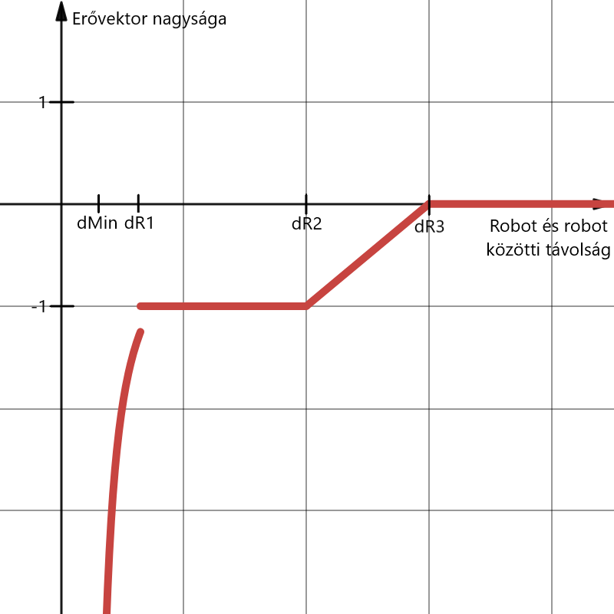
4.2 ábra: Két robot közötti erő nagysága
A célpontok által keltett erővektorok után a robotok egymás közti, valamint a robotok és az akadályok között megjelenő taszítás kiszámítása következik. A második ábrán ennek a taszításnak a nagysága látható a távolság függvényében. A robot-robot és a robot-akadály taszítás jellegre ugyan hasonlít (4.2 ábra), azonban a két robot közötti taszítás esetén nagyobbak a tartományokat határoló távolságértékek. A robotok így jobban eloszlanak, és nagyobb területet tudnak érzékelni közösen.
A taszítás nagysága egy adott távolságon belül (dR3) lineáris kezd el növekedni, majd konstans értéket vesz fel (dR1 és dR2 között). Ez az érték a legtöbb esetben megfelelő ahhoz, hogy a robotok megtartsák a kívánt távolságot a többi robottól és az akadályoktól, azonban az ütközés elkerülését nem garantálja. Ennek megoldására a robot és célpont közti esethez hasonlóan egy -1/x jellegű függvény szolgál, amely meghatározza az erőnagyságot, ha túl kicsi a távolság az adott objektumok között. Az egyre növekvő taszítás hatására tehát nem tud más objektum a megadott minimális távolságon (dMin) belülre kerülni, azaz az ütközés megelőzése minden esetben garantált.

Megfelelő tartományok választása
Az algoritmus hatékonysága nagy mértékben függ a vonzási és taszítási tartományok megválasztásától.
A szenzorok által érzékelt területrésznek jelentősen kisebbnek kell lennie a szimulációs pálya egészénél, ahhoz hogy a CMOMMT problémát helyesen szimuláljuk. Ezért a szenzor hatótávolságot ennek megfelelően határoztam meg.
A robotok közti taszítás minél nagyobb távolságnál lép fel, annál nagyobb annak az esélye, hogy elveszítenek egy érzékelt célpontot. Ugyanakkor, ha csak kisebb távolságban lép fel, a robotok kevésbé szóródnak szét és kisebb területét érzékelik a pályának. Érdemes megjegyezni, hogy a robotok közti taszítás csak a szenzor hatótávolságán belül léphet fel, a prediktív követési tartományban kizárólag célpontok hathatnak csak a robotokra.
Akadályok esetén nincs indok arra, hogy nagy távolságban taszítsák a robotokat. Ez rontana az algoritmus hatékonyságán. Akkor a legoptimálisabb a működés, ha az akadályok csak abban az esetben taszítják a robotot, ha másképp nem tudnák kikerülni azt. A kikerülésükhöz elegendő, ha csak kis távolságban lép fel taszítóerő.
A célpontoknál kézenfekvő, hogy amint a robot - akár saját szenzorja, akár más robot információja alapján prediktív követés által - ismeri a pozícióját, vonzóerő lép fel. A preferált követési tartomány megválasztása már kevésbé van egyértelműen megszabva. Ez a tartomány határozza meg egy robot és egy célpont közötti távolságot, abban az esetben, ha a célpont nem a robot irányába halad. Ha a robot irányába halad, egy távolságon belül taszítás lép fel, és a robot visszaáll a preferált tartományon belüli követésre.
A robotok minimális távolsága minden objektum esetében azonos. Ennek oka, hogy ebben az esetben mindig ugyanaz a cél: az ütközés elkerülése, ha túl közel kerülnének egymáshoz.
A szimulációban használt konkrét értékek tesztelések által lettek beállítva.

A vonzóerő súlyok meghatározása
A használt A-CMOMMT módszer szerint a vonzóerő vektorok súlyozva vannak. Ennek kiszámításához a robot először megvizsgálja, hogy az adott célponthoz van-e közelebbi robot. Amennyiben van, a hozzá tartozó vonzóerő vektorját be kell szoroznunk a súllyal, ezáltal jobban fog vonzódni olyan célpontokhoz, amelyekhez nincs közelebb másik robot.
A súly értékének meghatározásához a robot figyelembe veszi, hogy hány célpontot érzékel. Minél több célpontot érzékel, annál kisebb gond, ha esetleg elveszítik a célpontot. Ezenfelül pedig több detektált célpont esetén nagyobb eséllyel talál más robot által nem követett célpontot, így kisebb a valószínűsége, hogy célpont nélkül marad. A súly alapvetően egy egynél kisebb szorzótényező, ugyanis mindig arra használjuk, hogy lecsökkentsük egy vonzóerő nagyságát. A súly kezdőértékét a robot leosztja az érzékelt célpontok számával, így kapja meg az aktuális súly értékét.

Az erővektorok összegzése
A súlyozott vonzóerőket és a taszítóerőket irányhelyesen összeadjuk, hogy megkapjuk a robotokra ható potenciál tér alapú erők eredővektorját (1. egyenlet). Minden szimulációs lépés során kezdetben egy nullvektor a robot mozgását meghatározó irányvektor, majd ehhez minden egyes súlyozott vonzó- és taszítóerőt hozzáadunk.
Amennyiben legalább egy célpont a robot detektálása alatt áll, a robot kizárólag a potenciál tér alapú erők összegzésével megkapott irányvektor alapján kezd el mozogni.

Robot mozgása célpont keresése esetén
Abban az esetben viszont, ha egy célpontot sem érzékel a robot szenzorja, a korábban kapott irányvektort tovább kell számolnunk.
A már ismertetett globális memóriamátrix módszerét is felhasználjuk ilyenkor. Az 50x50 egységnyi pályát 5x5-ös területekre osztjuk fel, ezekhez vezetnek a robotok egyéni memóriamátrixot és időmátrixot. A szimuláció minden lépésében megvizsgáljuk, hogy melyek azok a területrészek, amelyeket érint a robot szenzorja által érzékelt terület. A robot az érintett részekhez tartozó mátrixértékeket frissíti a 2-4. egyenlet alapján. Miután minden robot frissítette a mátrixait, a lokális mátrixokból az 5. egyenlet szerint kiértékeljük a globális memóriamátrix minden elemét.
A globális mátrix elemei a szimuláció kezdetekor azonos értékűek. Ezáltal a szimuláció elején a robotok - amennyiben nem találnak célpontot korábban – végigjárják az összes területrészt.
A korábban leírtak szerint amennyiben egy robot talál célpontot, nem foglalkozik a globális memóriamátrixszal és kizárólag az A-CMOMMT módszer segítségével kiszámolt eredő vektor irányába halad. Azonban, ha nem talál célpontot, a globális mátrix alapján próbál meg detektálni egyet. A legnagyobb globális mátrixértékkel rendelkező szektor felé indulnak el a célpont nélküli robotok, ugyanakkor a robotokat az akadályok és a többi robot továbbra is taszítja az ütközés elkerülése érdekében.
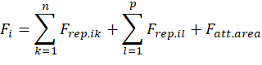
Az (1) egyenlethez hasonlóan összegezzük a robotra ható potenciál tér alapú módszerből származó vektorokat. Talált célpont nélkül csak a taszítóerőket kell összegeznünk, majd ehhez az értékhez hozzáadódik egy egységnyi hosszúságú vektor (F_{att,area}), ami a globális memóriamátrix szerint a legjobb pályarész felé mutat.
Az ily módon kapott eredő irányvektor szerint a robotok a célterület felé haladnak és közben kikerülik az akadályokat, továbbá megtartják egymás között a kellő távolságot a taszítás hatására.
Ha az eredő vektor nagysága kisebb, mint a beállított minimális érték, akkor kizárólag a taszítóerők hatására mozog. Ezzel próbáljuk meg elkerüli azt az esetet, amikor a legjobbnak ígérkező terület felé mutató vektor és a taszítóerő vektorjai kioltják egymást és a robot megáll, vagy csekély mértékben halad csak.
Azok a robotok, akik nem érzékelnek egy célpontot sem, ugyanarra a maximális értékű terület felé mozognak. A robotok taszítása miatt viszont nem mennek túl közel egymáshoz, így amíg a pálya fala, vagy egy másik objektum meg nem zavarja őket, egy formációt tartva mennek az adott részterület felé. Ezáltal a pálya nagyobb részét látják a robotok közösen, vagyis nagyobb eséllyel talál valamelyik kereső robot célpontot.
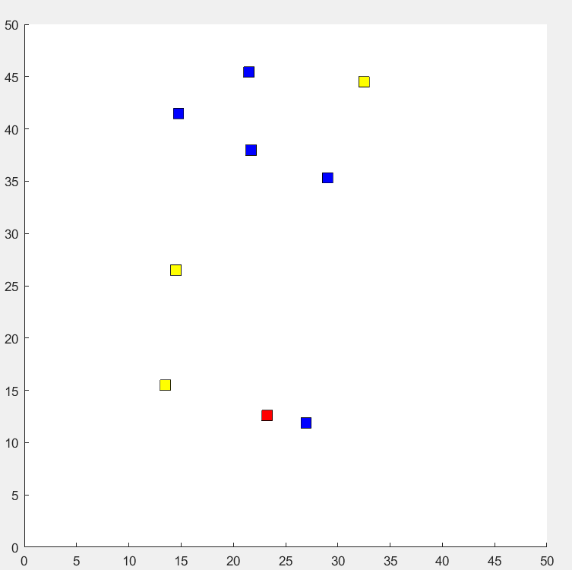
4.3 ábra: A célpont nélküli robotok egymástól távolságot tartva végzik a keresést
Egy robotot legfeljebb csak addig vonz egy adott terület globális mátrix alapján választott terület, amíg annak minden pontja érzékelhető a szenzorral, így biztosan el tudja dönteni, hogy található-e az adott pályarészen célpont.
A hatékonyabb keresés érdekében - amennyiben nincs taszítás, ami a pálya falának irányába kényszerítené őket – a robotok nem mennek egy adott távolságnál közelebb a falhoz, hogy a szenzor hatótávolságát jobban kihasználják. Ez a távolság akkora, hogy érzékelni tudják a pálya bármely pontját szükség esetén.

A falhoz érés esete
Ha egy robotot a kiszámolt irányvektor a falon kívülre vezetne, akkor meg kell ezt akadályoznunk. Ahhoz, hogy ezt megoldjuk, megvizsgáljuk, hogy melyik falhoz érkezett el a robot, és az irányvektor falra merőleges komponensét 0 értékűre állítjuk. Ezáltal bármekkora taszítóerő is kényszerítené a robotot a pálya falán túlra, a falhoz érve az csak azzal párhuzamosan tud haladni.
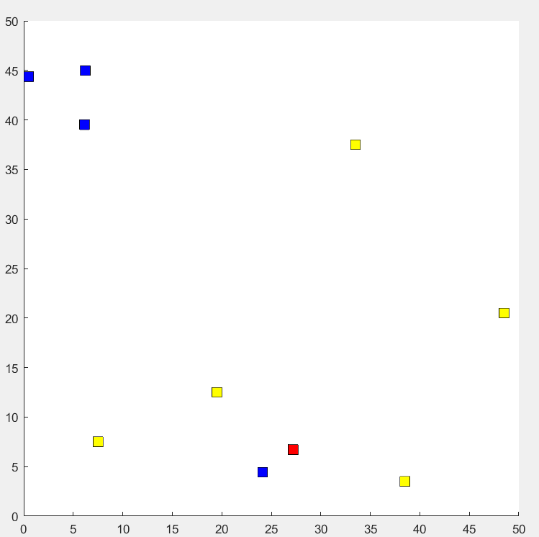
4.4 ábra: A célpontot kereső robotok a falhoz taszítják az egyik robotot

Célpontok mozgása
A célpontok állandó sebességgel mozognak lineárisan. A pálya faláról, a többi célpontról és az akadályokról visszapattannak a beérkezési szögnek megfelelően. A robotokkal nem tudnak összeütközni a robotokra ható taszítóerő következtében. Amennyiben nem történik objektumról visszapattanás, a célpontok a szimuláció minden egyes lépésében 1-1% eséllyel elkanyarodnak 90°-kal balra vagy jobbra. Ez egy nem intelligens, véletlenszerű mozgást valósít meg.

Szimuláció
A megvalósított szimulációt többféle esetre lehet bontani. Az algoritmus hatékonysága és viselkedése más-más az egyes szituációk során. Az alábbi fejezetben ezeket fogom megvizsgálni és elemezni.

Különböző esetek

Több robot esete
A legegyszerűbb eset akkor áll elő, ha több a kereső robot, mint a célpont. Ekkor nem kell minden robotot felhasználnunk ahhoz, hogy az összes célpontot kövessük.
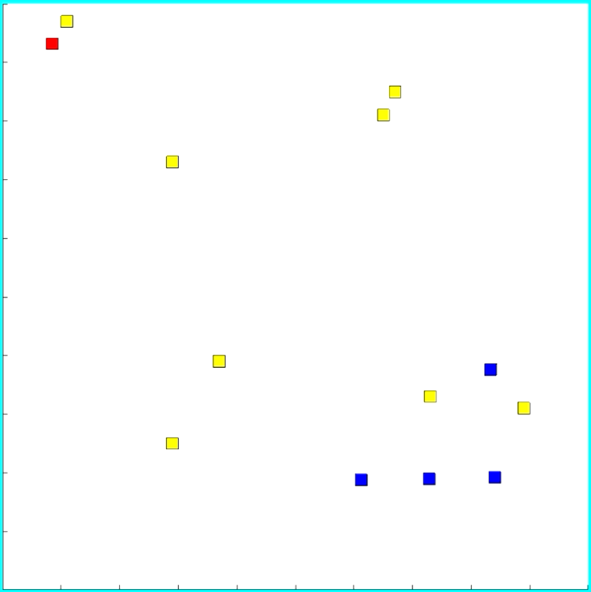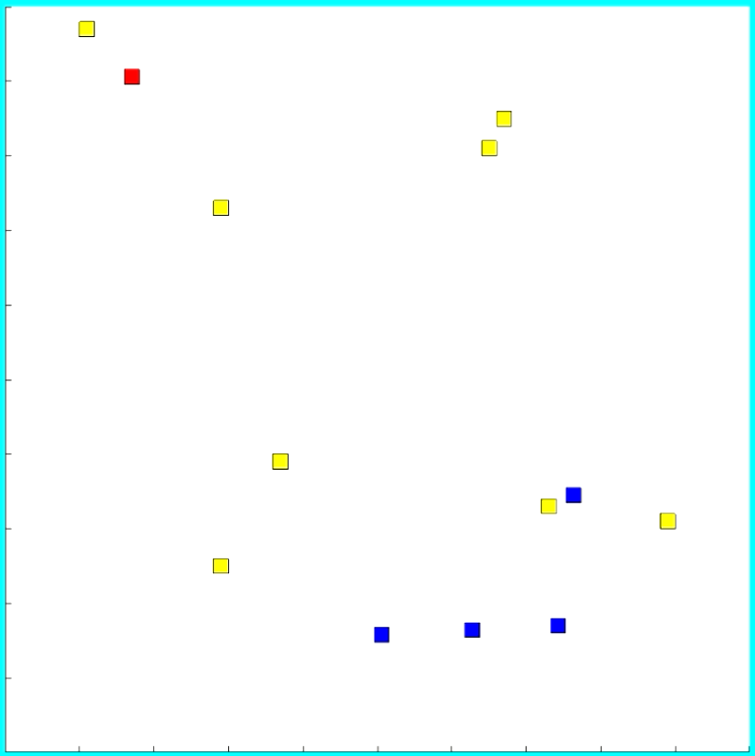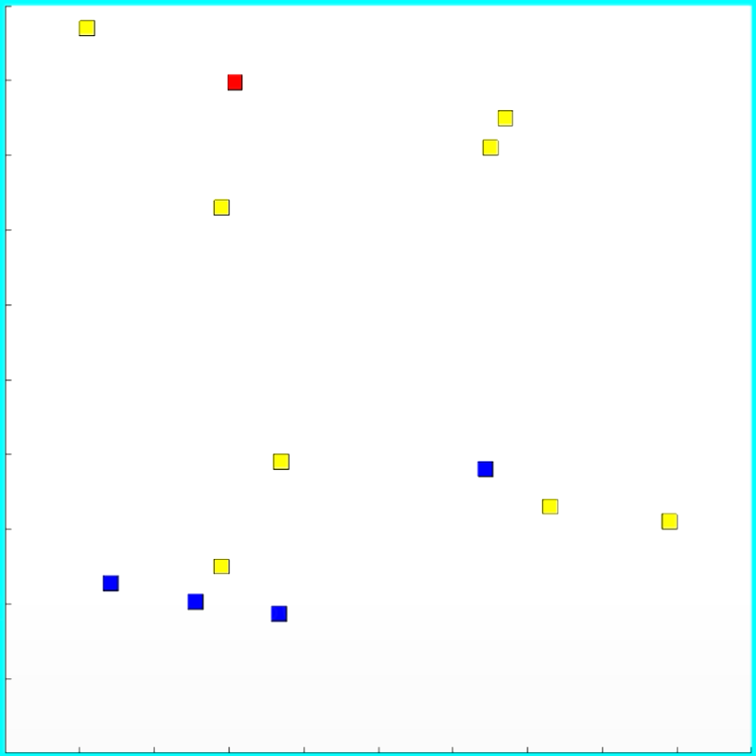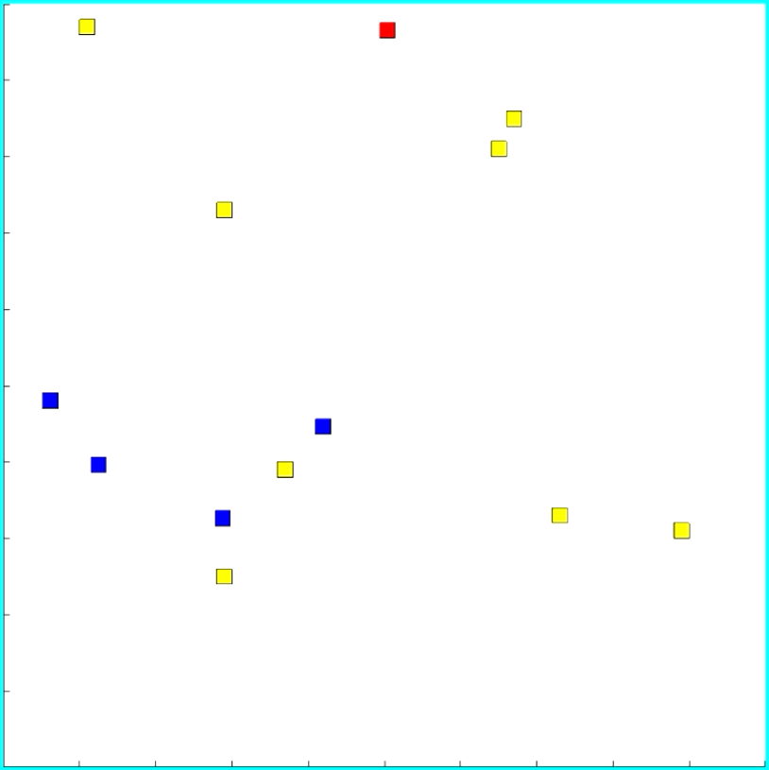
5.1 ábra: A robot csapat célpont után kutat

Az algoritmus akkor a legoptimálisabb, ha a robot csapat felkutatja az összes még nem követett célpontot, és ezután mindegyik célpontot követi legalább egy robot.
Az 5.1 ábrán jól látszik az az eset, amikor a robotok szenzor hatótávolságán belül nincsen célpont. Emiatt a globális mátrix szerinti legkedvezőbb terület felé haladnak. A taszítóerő azonban megmarad a robotok között, ezért egy bizonyos távolságnál nem mennek egymáshoz közelebb.
Az egyik robotnál megfigyelhető, hogy a kedvező részterület felé mutató mozgását meghatározó irányvektorja egy akadály felé mutat. Amint túl közel kerül hozzá, az akadály elkezdi taszítani és a robot kikerüli azt. Ezután folytatja mozgását a legnagyobb mátrixelemmel rendelkező terület felé.
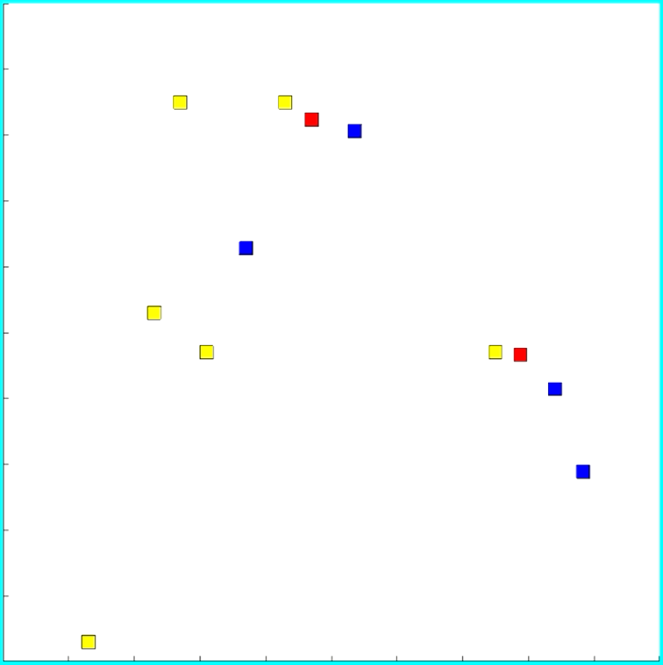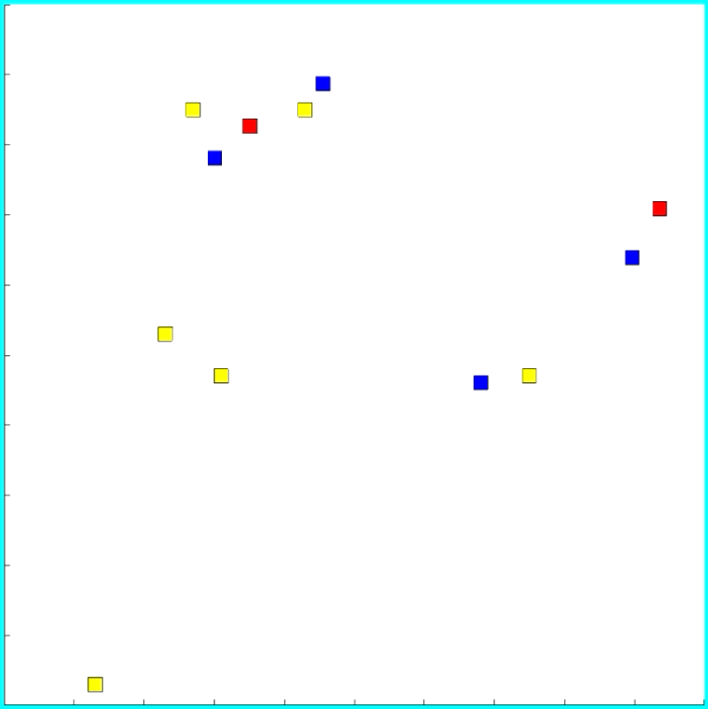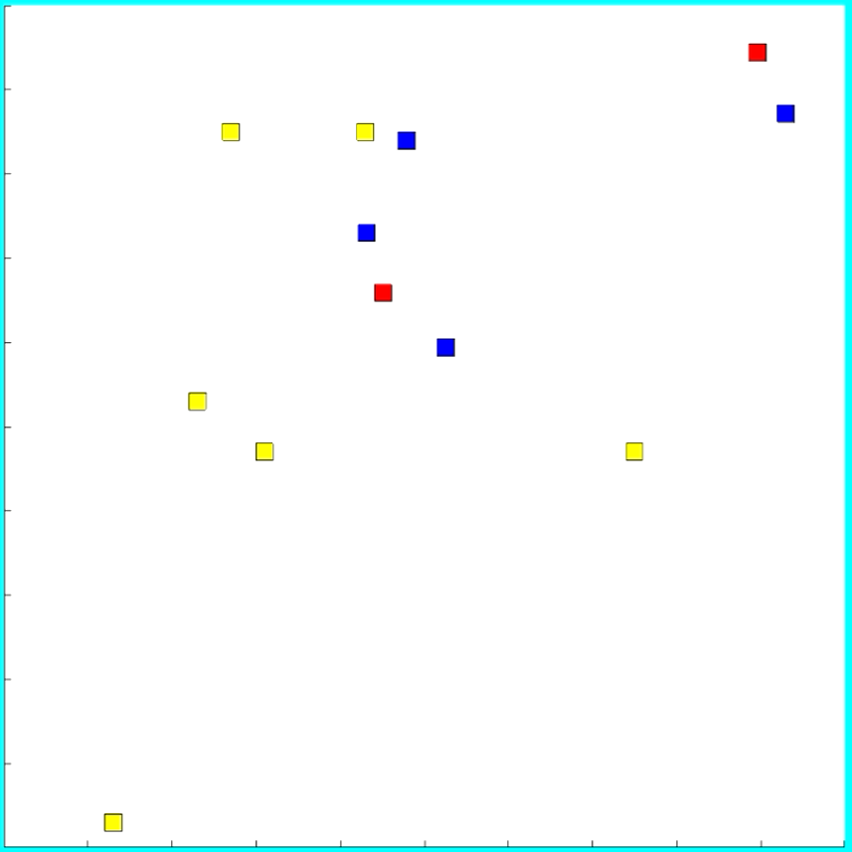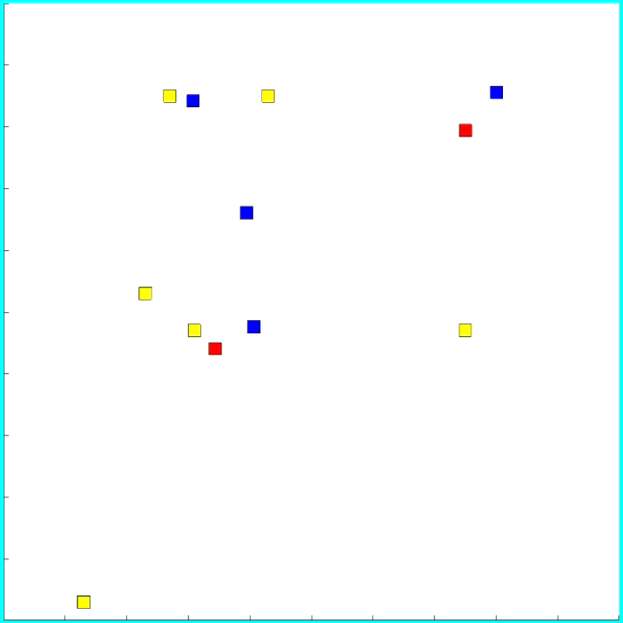
5.2 ábra: A célpontot követő robotok váltakoznak
Amennyiben egy robot érzékel egy már követett célpontot, a súlyozás miatt csak kisebb mértékű vonzóerő lép fel a célponttól távolabbi robot esetében. Ennek hatására ezt a robotot más célpontok jobban vonzzák. Ha nincs más célpont a szenzor által észlelt területen vagy a prediktív követési tartományon belül, akkor a másik robottól való taszítás és a csak kis mértékű vonzás miatt hamar szenzortávolságon kívülre kerül az adott célpont. Ezért csak a célponthoz legközelebbi robot fogja követni azt, a többi robot nem érzékelt célpontot próbál keresni. Az 5.2 ábrán például láthatjuk, ahogy rövid időn belül a célpontot három különböző robot követi. Végül eltávolodik két robottól, amelyek a keresési algoritmus alapján mozognak tovább.
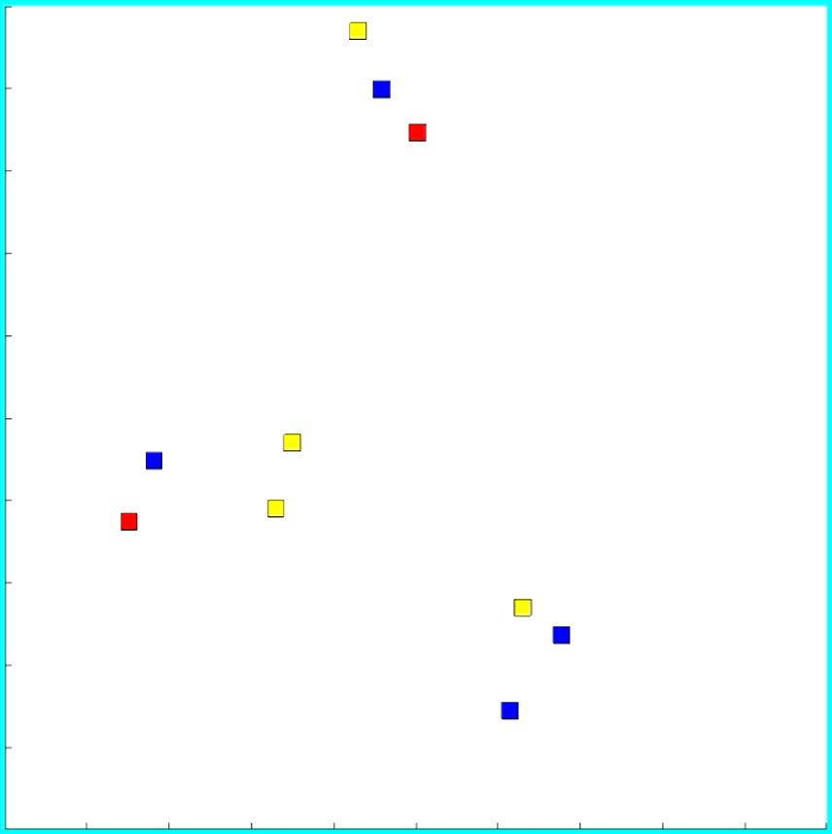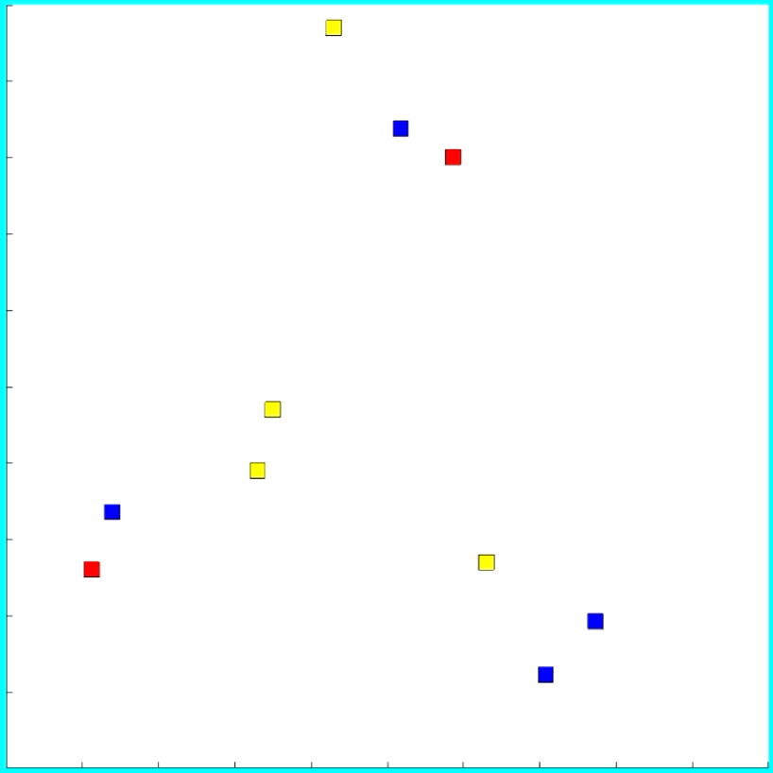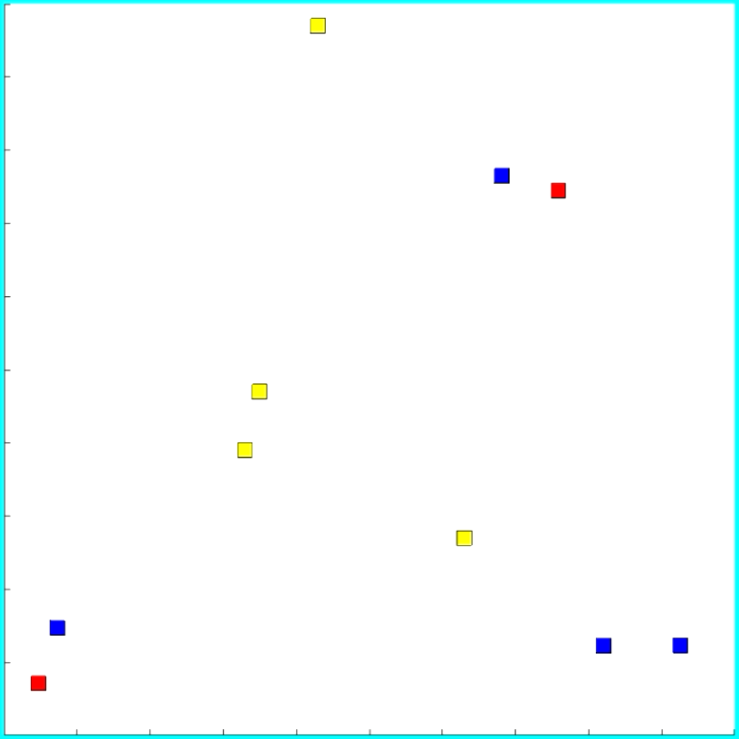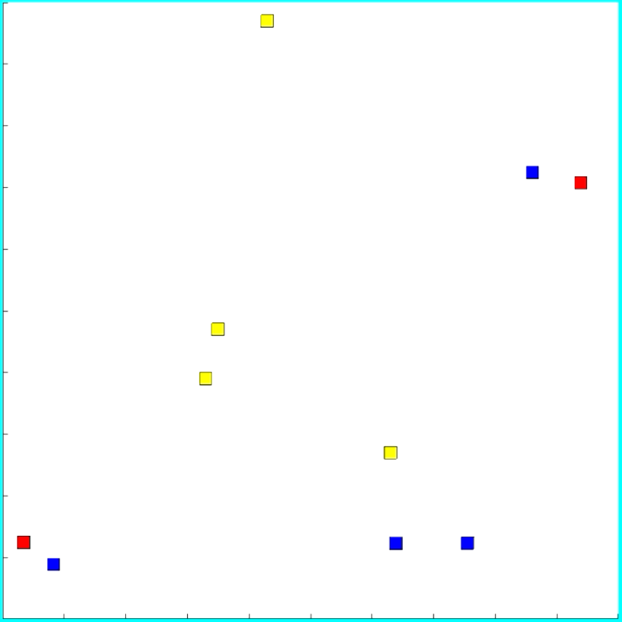
5.3 ábra: Az összes célpont megfigyelés alatt van
A fenti információkból adódóan, ha több robotot generáltunk le, mint célpontot, mindig lesznek olyan robotok, amelyek célpontot keresnek. A robotok ugyanis nem tudják a szimuláció kezdetekor, hogy mennyi célpont található a pályán, tehát akkor is tovább keresnek, ha minden célpont megfigyelés alatt van.
Az 5.3 ábra jól szemlélteti, hogy a leírtak szerint működik a szimuláció. Amennyiben minden célpont megfigyelés alatt áll, mindegyik célpontot egy robot követ, a többi robot pedig a kereső algoritmus szerint mozog a pályán.

Azonos számú robot és célpont esete
Amennyiben a robotok és a célpontok száma megegyezik, azt szeretnénk elérni, hogy minden robot kövessen egy célpontot. Nem megfelelő viselkedés, ha két robot követ egy célpontot, ugyanis ekkor detektálatlanul hagynak egy másik célpontot.
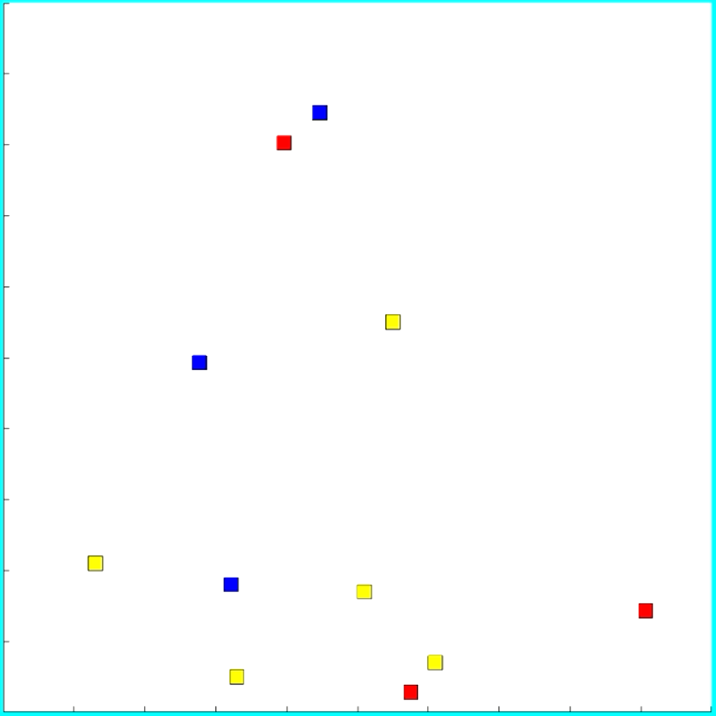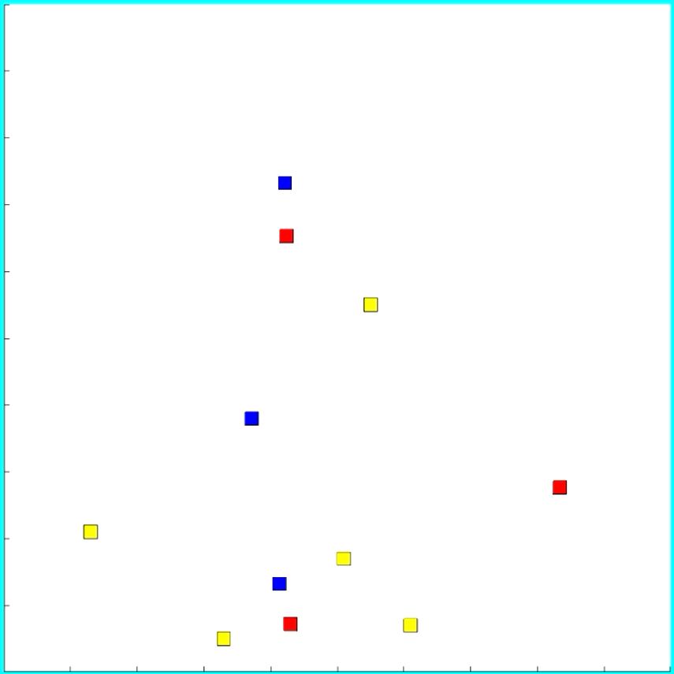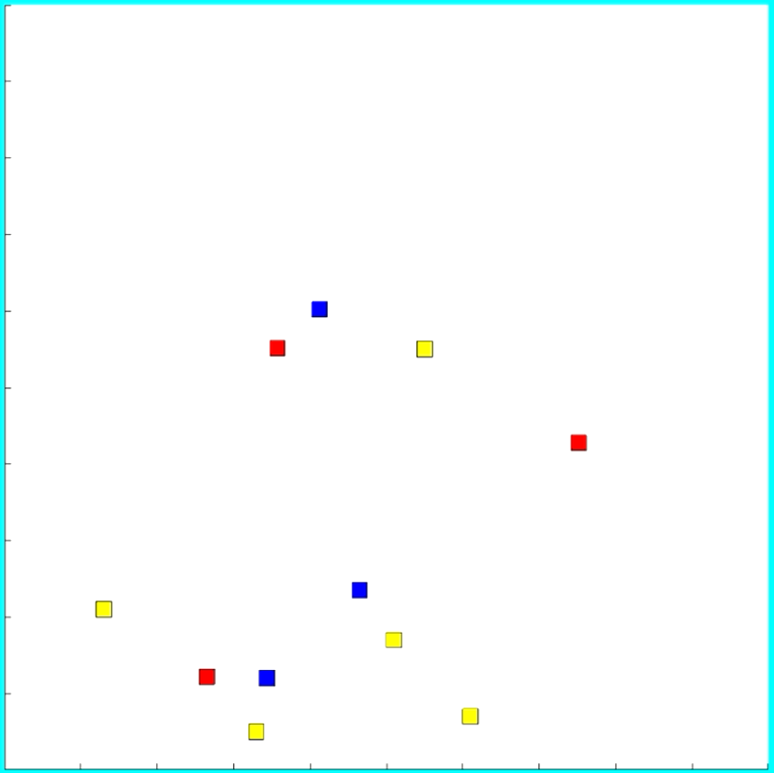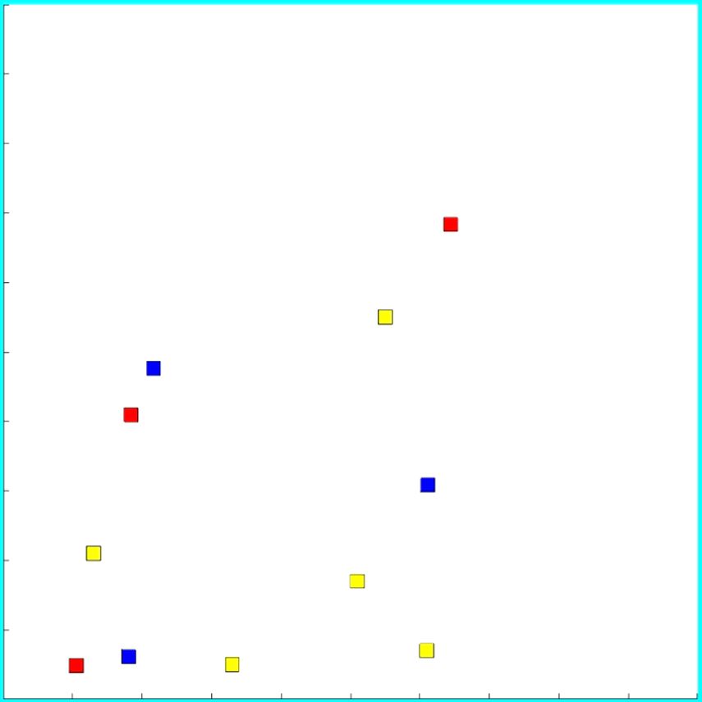
5.4 ábra: Azonos számú robot és célpont három esete
Az 5.4 ábra jól reprezentál három különböző esetet: az egyik robot már követ célpontot, egy másik robot a képek készítése közben talál célpontot, míg a harmadik robot továbbra is célpont után kutat.
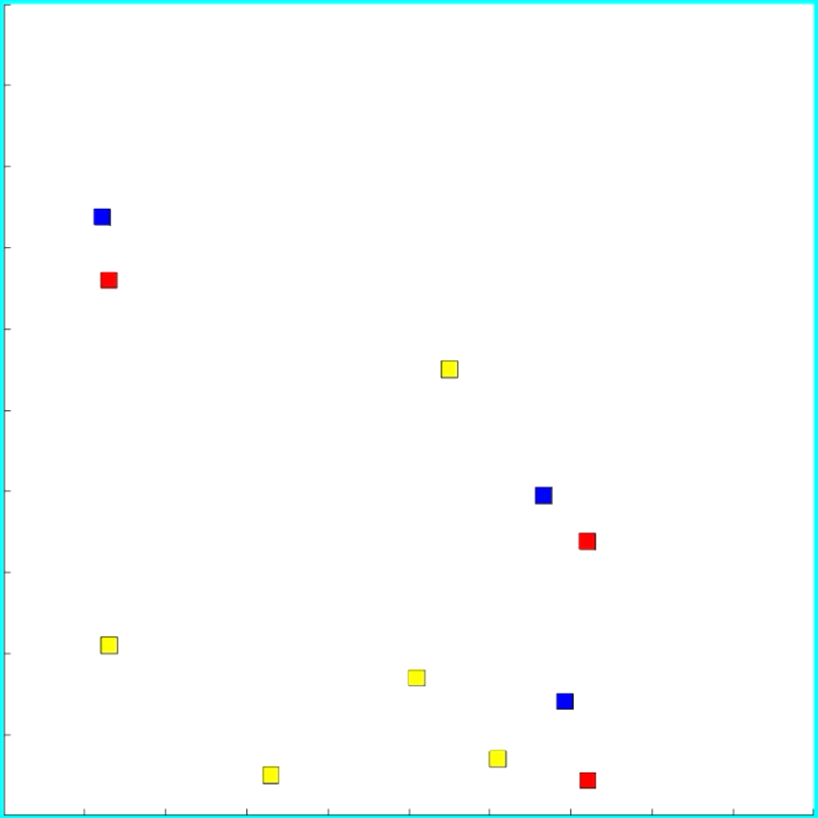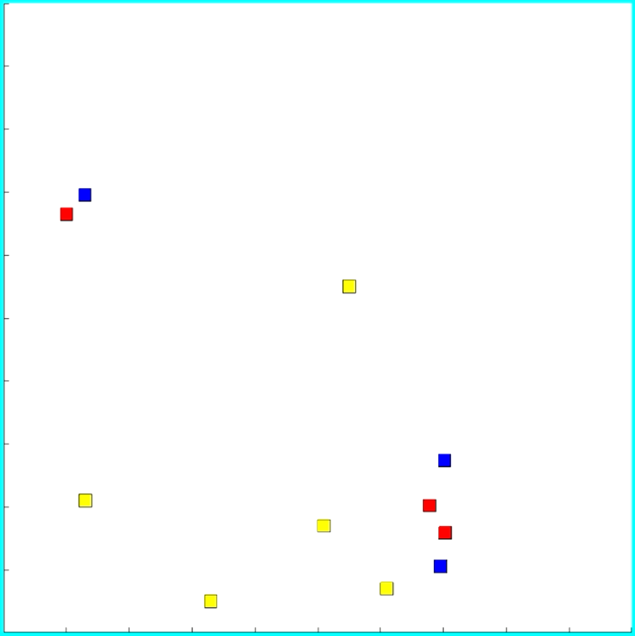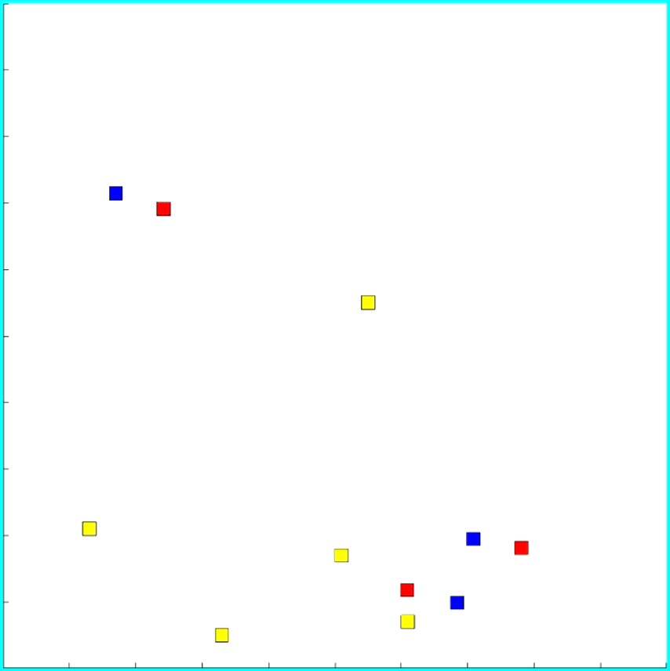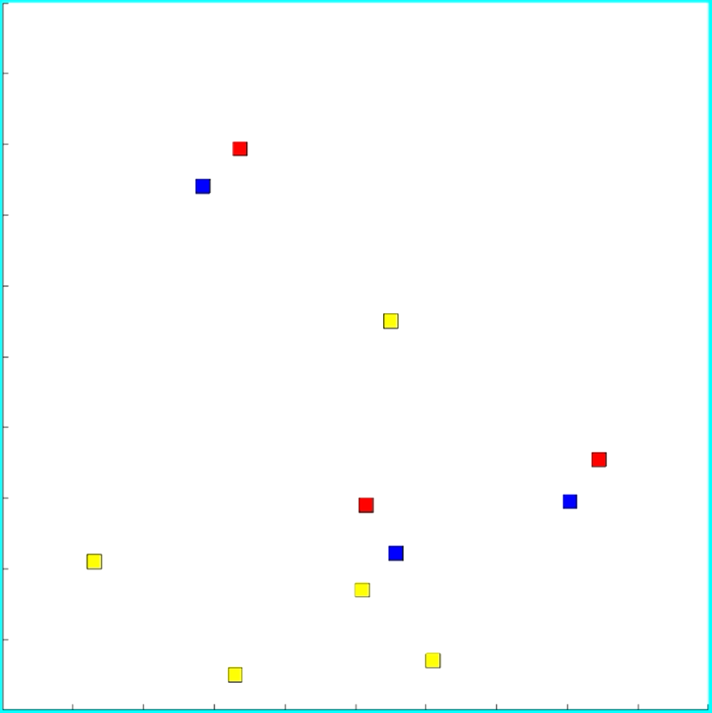
5.5 ábra: A robotok célpontot cserélnek
Érdemes megemlíteni, hogy elő tud állni az a szcenárió, hogy két követő robot célpontot cserél (5.5 ábra). Ez akkor valósulhat meg, ha két követett célpont közel kerül egymáshoz, majd keresztezik egymás útját. Ilyenkor a célpontok az őket követő robotoktól távolodnak, a másik célpontot követő robothoz pedig közelednek. Amint a célpont és a másik célpontot követő robot között lévő távolság kellően kis mértékű lesz, jobban kezdi el vonzani azt, mint az eddig őt követőt. Ennek oka a vonzóerők súlyozása, mivelhogy a célpont mindig a hozzá legközelebb elhelyezkedő robotot vonzza legnagyobb mértékben. A robotok tehát ilyenkor célpontot cserélnek.
A korábban leírtak alapján a robotok jobban preferálják a más robot által nem követett célpontokat. Ebből kifolyólag a szimuláció során a célpont nélküli robotok addig keresik azokat, míg végül mindegyik talál egy célpontot. Ekkor minden célpontot egy robot követ.

Több célpont esete
Abban az esetben, ha a pályán több célpont található, mint robot, a lehető legbonyolultabb eset áll elő, ugyanis ekkor nem lehet garantálni minden célpont megfigyelését. A szimuláció célja ekkor az, hogy minden robot találjon magának egy más robotok által nem követett célpontot. Tehát amennyi robot áll rendelkezésre, legalább annyi célpont legyen megfigyelés alatt a szimuláció során.
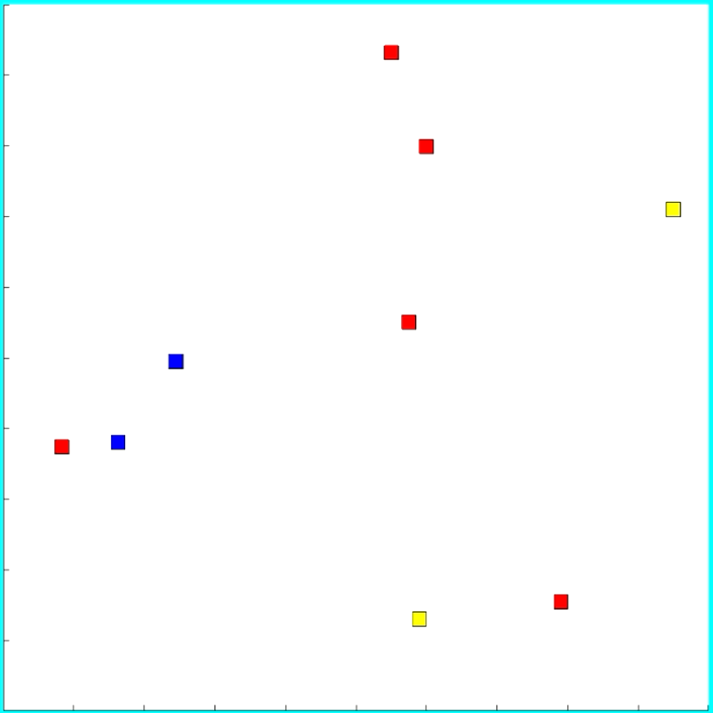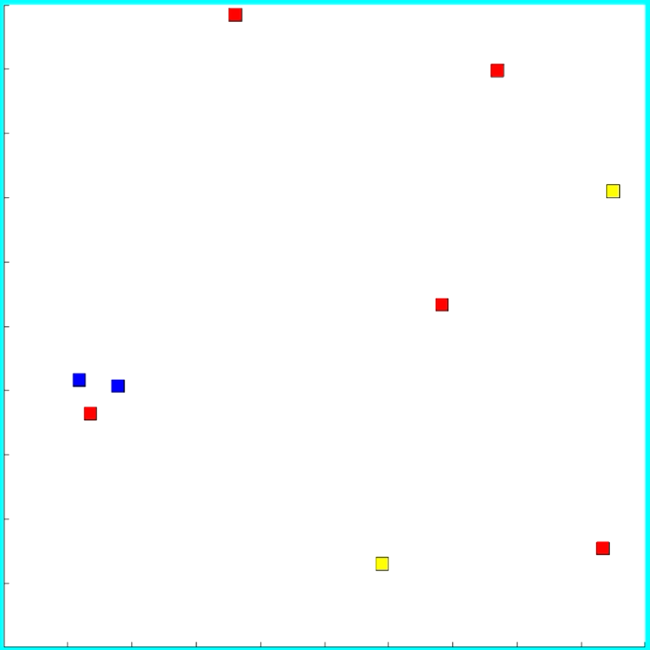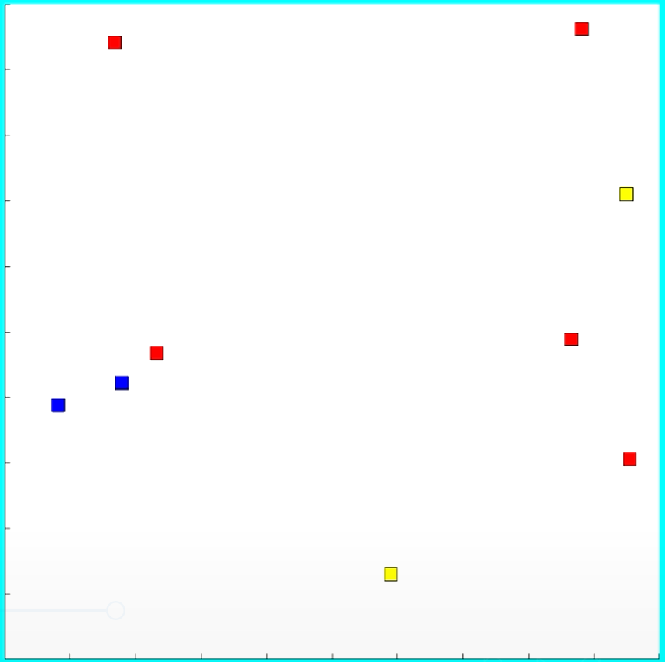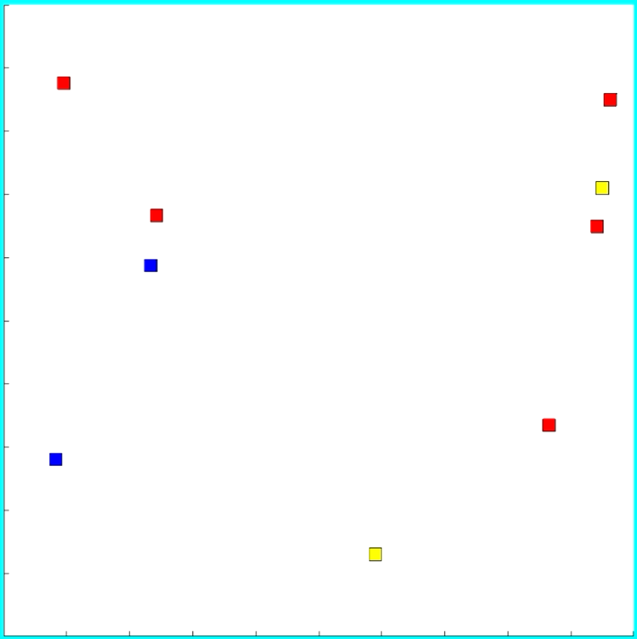
5.6 ábra: Két robot érzékel egy azonos célpontot
Kedvező esetben ugyan előállhat olyan szituáció, hogy minden célpont valamelyik robot által érzékelt területen belül helyezkedik el, azonban ez nagyon ritka. Továbbá még, ha meg is valósul ez, nagy valószínűséggel rövid időn belül vége szakad, ugyanis a célpontok véletlenszerűen mozognak, valamint a robotok szenzorja által észlelt terület jelentősen kisebb a pálya egészénél. Ezek következménye, hogy rendkívül ritka az az eset, hogy az összes célpont úgy halad tovább huzamosabb ideig, hogy őket érzékelni tudja valamelyik robot.
Mivel több a célpont, mint a robot, nagy gond lenne, ha két robot egy azonos célpontot követne. Az 5.6 ábrán azt az esetet szemléltetjük, amikor két robot ugyanazt a célpontot detektálja és más célpont nincs a szenzorjuk által érzékelt területen belül. Az elvárásoknak megfelelően csak az egyik robot követi tovább a célpontot, míg a másik robot ehelyett megpróbál felkutatni egy más robot által nem követett célpontot.
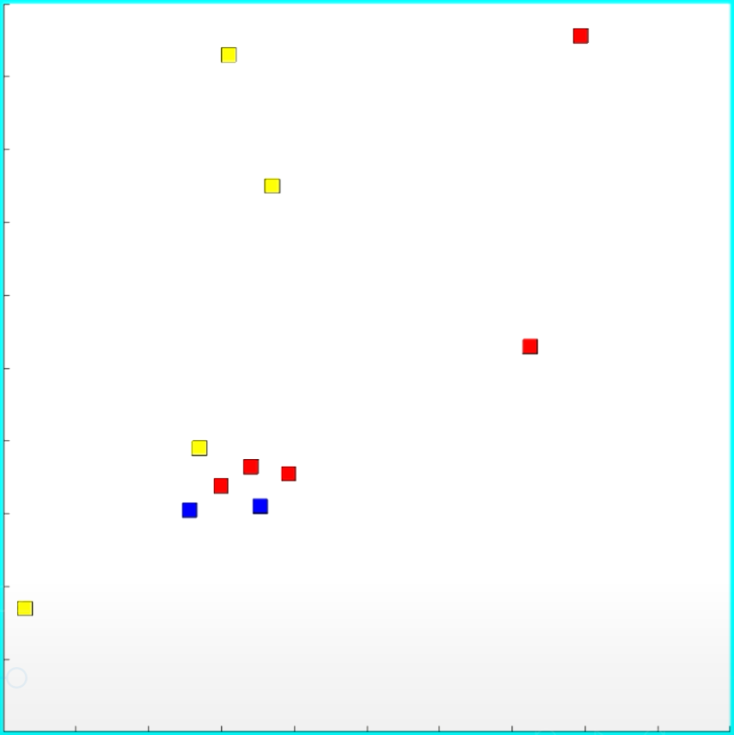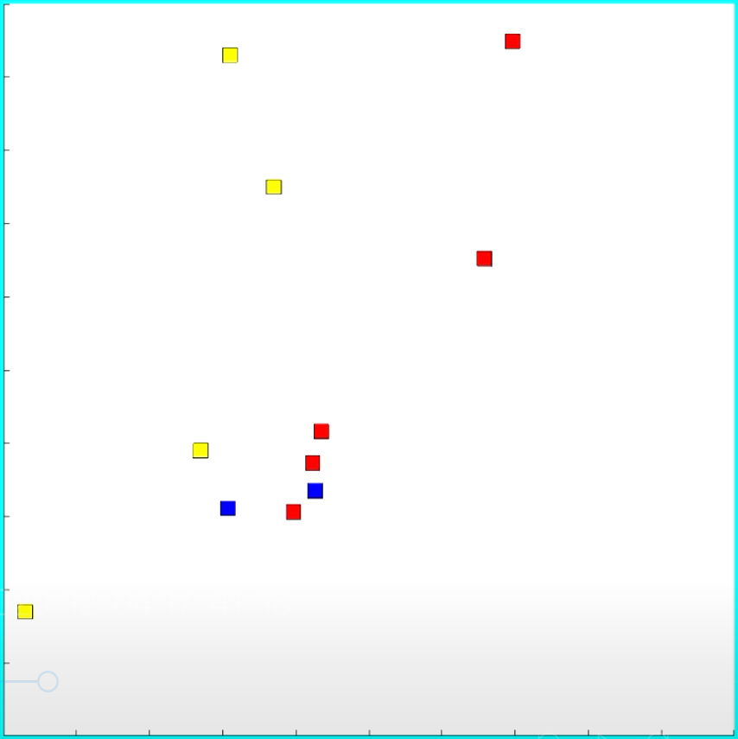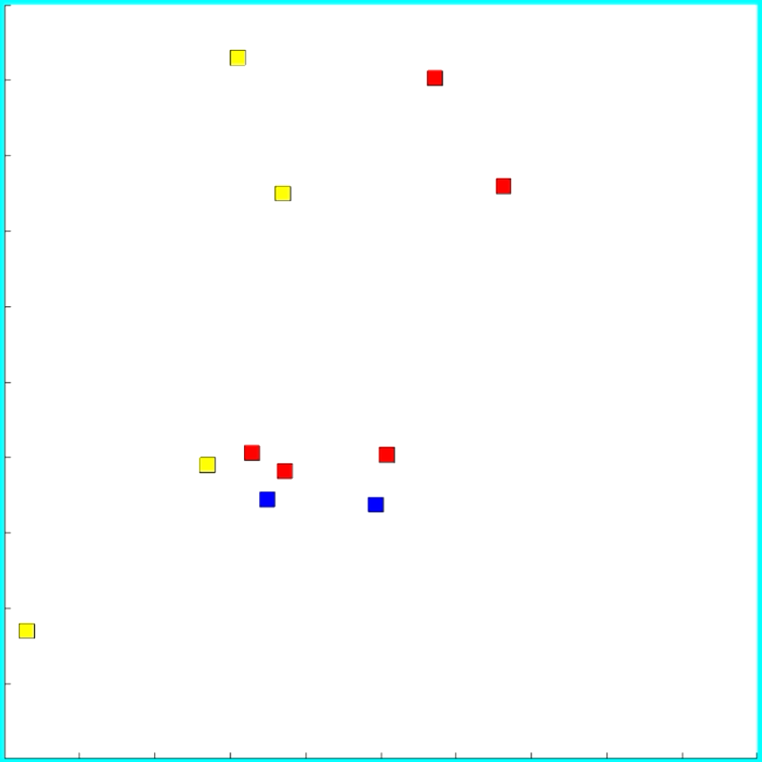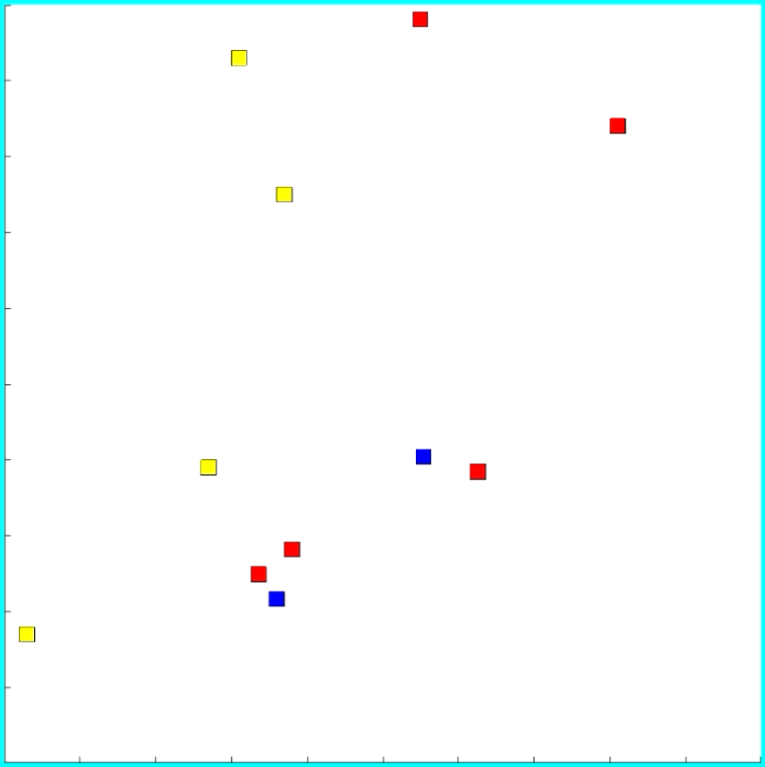
5.7 ábra: Egymáshoz közeli robotok különböző célpontokat kezdenek követni
A súlyozott erővektor több érzékelt célpont esetén javítja legnagyobb mértékben a hatékonyságot. Ennek oka, hogy a vonzóerő súlyait úgy határozzuk meg, hogy minél sűrűbben helyezkednek el a célpontok a robot által érzékelt területen, annál kisebb az értéke. Ezért, ha a több célpontot is érzékel egy robot, garantáltan azok fogják jobban befolyásolni a mozgását, amelyeket nem követ egy másik robot. Valamint amennyiben két robot egymáshoz közel van és mindkettőjük szenzorja több célpontot is érzékel, a köztük fellépő taszítóerő és a súlyozott vonzóerők hatására garantáltan különböző célpontokat fognak követni.
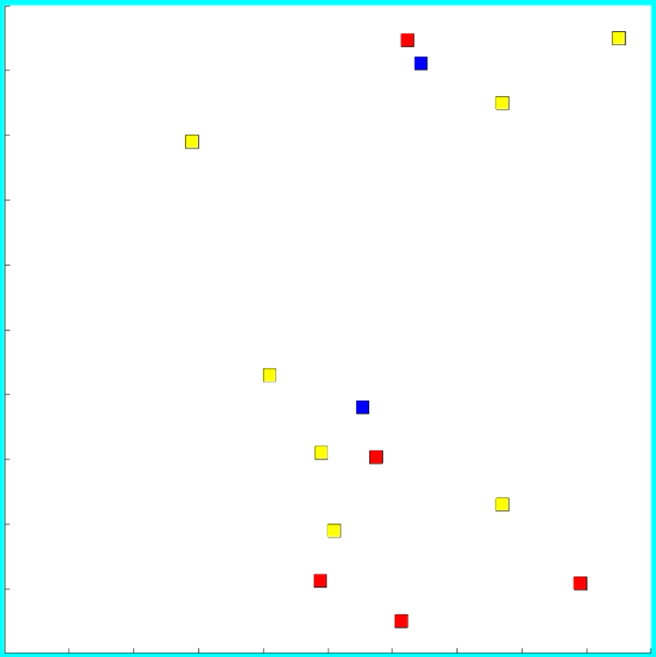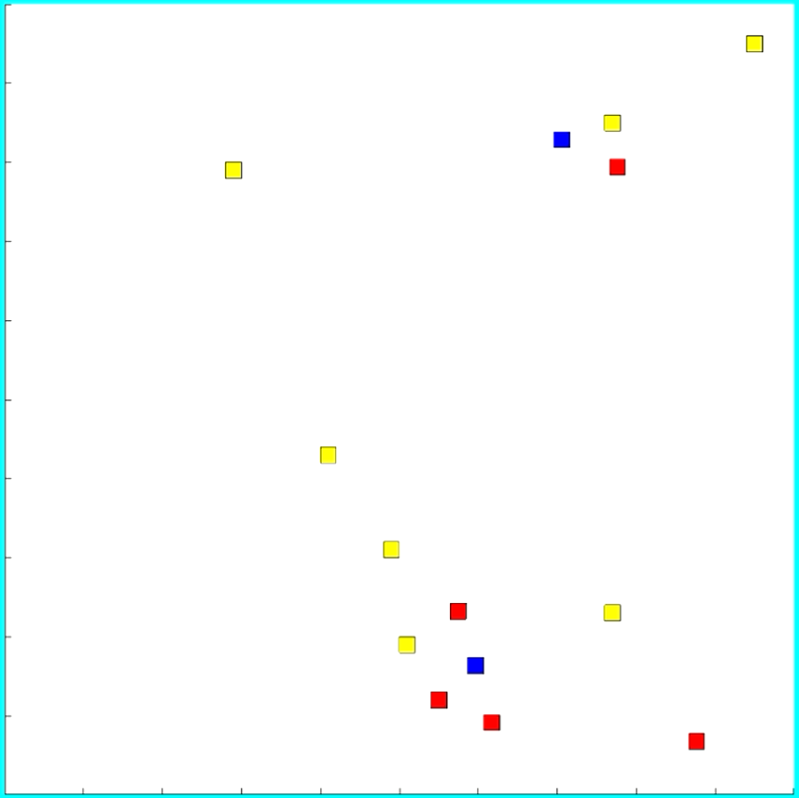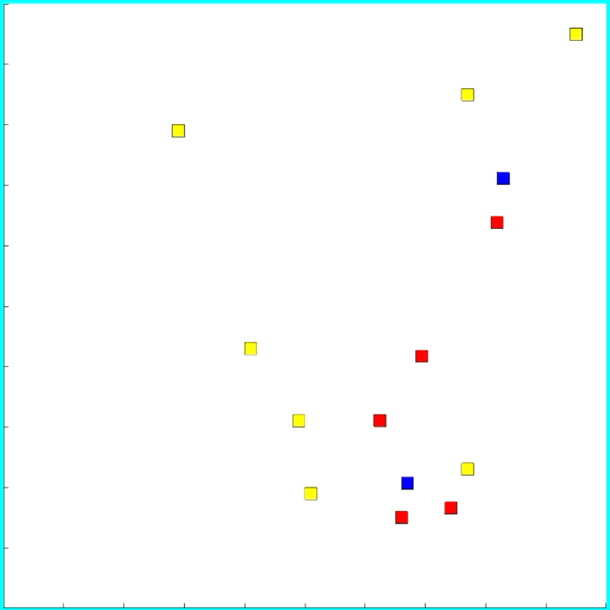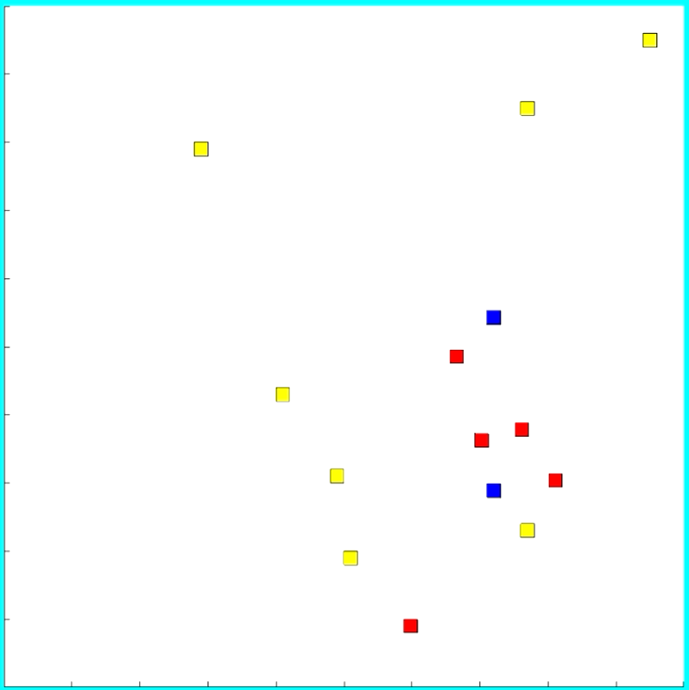
5.7 ábra: Több célpont hat a robotra
Amennyiben egy robot több szabad célpontot érzékel a szenzorjával, az ezek által meghatározott potenciál tér alapú erővektor határozza meg a mozgását. Ez a legtöbb esetben kedvező, ugyanis általában több célpontot is meg tud figyelni egyszerre. Azonban ritkán ugyan, de előfordul, hogy a célpontok által keltett vonzások kioltják egymást és a robot elveszíti a célpontokat. Ennek egy megoldása lehetne az, ha minden robot csak az első érzékelt szabad célpont után mozogna. Ilyenkor viszont nem venné figyelembe a többi robot vonzását, ezért kisebb tudna egyszerre több célpontot megfigyelni. Másrészről pedig ez valóban ritkán esik meg, ugyanis kicsi az esélye, hogy a véletlenszerűen mozgó célpontok úgy közlekedjenek, hogy tökéletesen kioltsák egymás vonzóerejét. Ezenfelül a robotok növelik az érzékelt célpontok területeinek mátrixelemeit, tehát kedvezőbb lesz az értékük. Így nagyobb valószínűséggel indulhatnak el a robotok olyan irányba, ahol a célpontok kikerültek a szenzor hatótávolága alól.
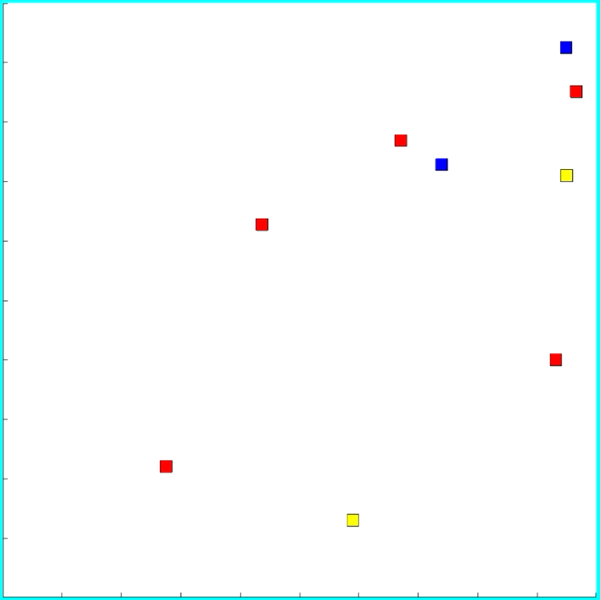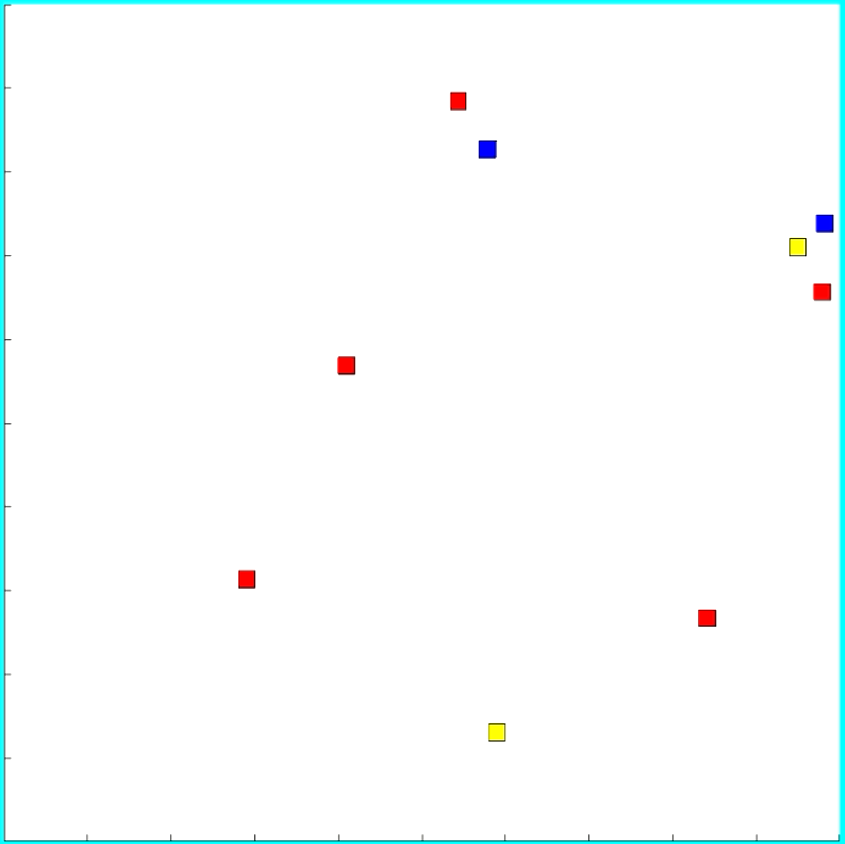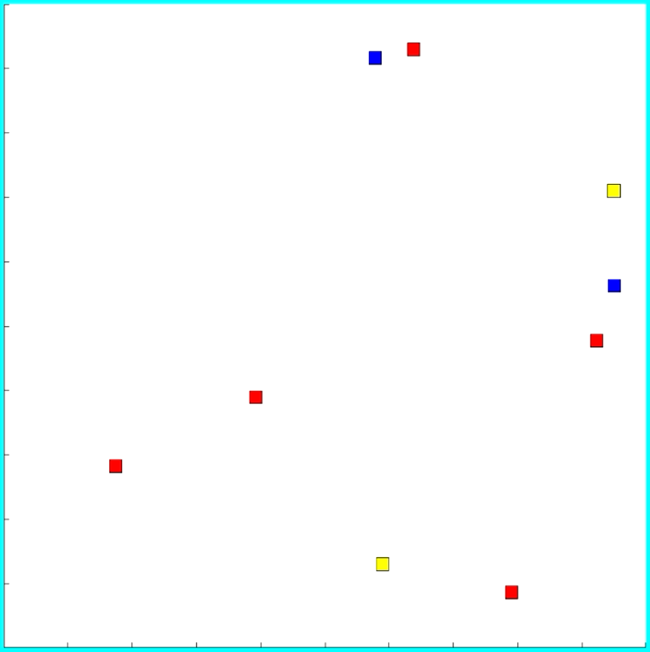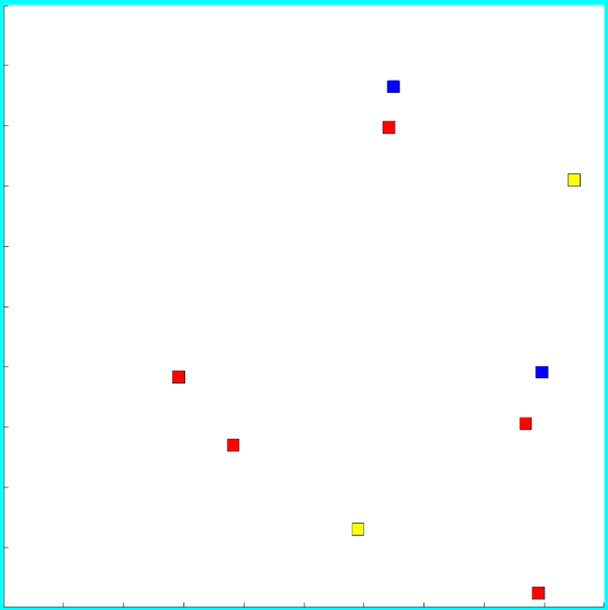
5.8 ábra: Mindegyik robot egy más által nem követett célpontot tart megfigyelés alatt
A szimuláció során tehát nagyobb számú célpont esetén a robotok különböző célpontokat után haladnak és a követés kezdetétől fogva minden robot legalább egy célpontot megfigyelés alatt tud tartani.

Eredmények értékelése, továbbfejlesztési lehetőségek
Véleményem szerint a megvalósított szimulációs környezettel jól tudjuk szemléltetni a CMOMMT problémát. A szimuláció a felhasználó számára könnyen követhető, valamint testreszabható annak indításakor.
A tesztelések eredményei azt mutatják, hogy az implementált algoritmus kellően hatékony minden esetben. A legbonyolultabb esetben a legeffektívebb, azaz több célpont esetén. A robotok ekkor könnyedén megfigyelés alatt tudnak tartani legalább egy más robot által nem követett célpontot. Azonos számú célpont és robot generálásakor képesek felkutatni az összes célpontot és mindegyiket követni. Amennyiben több a robotot, mint a célpont, a robotok szintén mindegyik célpontot megfigyelés alatt tartják a detektálásuk után. Ebben az esetben viszont a nagyobb számú robotok miatt mindig lesz olyan robot, amely akkor is szabad célpontot keres, ha már minden célpontot követ robot. Ezért itt kevésbé hasznos az erővektorok súlyozása, mint a másik kettő esetnél. Azonban a kezdeti cél így is megvalósul, a megfigyelés alatti robotok száma megegyezik a maximummal.
A célpontok felkutatását végző algoritmus is eredményes, minden alkalommal sikerült a robotoknak célpontot találni. A keresés gyorsasága viszont esetenként eltérő lehet, amely időigényes feladatoknál kritikus tényező. Mivel jelen esetben nem a felkutatás ideje az első számú szempont, megfelel ez a keresési algoritmus.
A jelenlegi megvalósítás során a robotok kommunikációs hatótávolságát nagyobbnak tekintettük, mint a pálya két egymástól legtávolabb lévő pontja. Ez azt jelentette, hogy bármely két robot tudott kommunikálni, a köztük lévő távolságtól függetlenül. A robotok által küldött információk alapján létre tudtunk hozni egy globális memóriátáblát, amelyhez minden robot hozzáfért és célpont keresése esetén ez alapján választotta meg a célterületet. Egy továbbfejlesztési lehetőség a kommunikációs hatótávolság korlátozása, azaz nem lenne garantált bármely két robot között a kommunikáció megvalósulása. Ebben az esetben azok a robotok tudnának csak egymásnak üzenetet küldeni, amelyek között a távolság kisebb, mint ez a hatótávolsága. Ekkor minden robot vezethetne egy egyéni mátrixot, aminek értékeit a globális memóriamátrixhoz hasonlóan számolja ki. Azonban ehhez csak a kommunikációs hatótávolságon belüli robotok adatait tudja felhasználni, ugyanis a nagyobb távolságra lévő robotok adatai ismeretlenek. Így minden robotnak egyedi lenne ez a mátrixa és személyre szabottan megadná, hogy melyik célterület tűnik a legkedvezőbbnek az elérhető adatok alapján.
Egy másik továbbfejlesztési ötlet a célpontok mozgásával kapcsolatos. A mostani programban a célpontok egyenletes sebességgel lineárisan mozognak és néha derékszögben elkanyarodnak jobbra vagy balra. A falról, egymásról és az akadályokról lepattannak. Ez a mozgás nem intelligens, a célpontok nem változtatnak az irányukon vagy a sebességükön a környezet hatására. Egy jövőbeli fejlesztés lehet intelligens célpontok implementálása. Például a célpontok megpróbálhatják elkerülni a robotokat és amint a robotok követni kezdik őket, menekülnének azok elől. Ekkor kifejezetten fontos lenne, hogy a célpontok ne tudjanak nagyobb sebességet elérni, mint a robotok. Ha a célpontok gyorsabbak lennének, a szimuláció minden pillanatában elkerülnék a robotokat. Ezt az ötletet akár még tovább is lehetne fejleszteni. A robotok célja például lehetne a célpontok bekerítése. Egy sakkjátszma végéhez hasonlóan, a szimuláció akkor érne véget, ha a robotok minden célpontot egy adott területen belülre szorítottak. A robotok egy előre kiválasztott terület felé terelnék a célpontokat, majd innen nem engednék ki őket. Ehhez persze feltétel, hogy a robotok száma ne legyen kevesebb, mint a célpontok száma.
Ahogy az korábban említésre került, a robotok mozgásának kiszámolásakor nem vesszük figyelembe az irányváltoztatás szögét. Ez azt jelenti, hogy bármekkora is az irányváltoztatás, nem kell lelassítanunk a robotot. Ezzel azt feltételeztük, hogy a robotok képesek gyors irányváltoztatásra minden esetben. A valóságban ez nem teljesül, ugyanis egy robot például felborulhat, ha nagy sebességgel kanyarodik éles szögben. Ezen kívül a robotok gyorsulása is véges. A jelenlegi projekt fejlesztéseképpen ki lehetne alakítani egy a valóságra jobban hasonlító mozgást a robotok számára. Ez azt jelentené, hogy a robotok mozgása az irányváltoztatás szögétől függne.

Irodalomjegyzék
- Lynne E. Parker: “Distributed Algorithm for Multi-Robot Observation of Multiple Moving Targets”, Autonomous Robots, vol. 12(3), May 2002.
- Zheng Liu, Marcelo H. Ang Jr. and Winston Khoon Guan Seah: Searching and Tracking for Multi-Robot Observation of Moving Targets
Függelék

